學校系統整合平台
－財產管理系統說明文件

2007年12月
先傑電腦股份有限公司
目 錄
壹、課程總體介紹 3
一、課程設置 3
（一）、課程內容及時間分發 3
（二）、課程要求 4
（三）、課程目標 4
二、系統簡介與特點 4
（一）、學校資訊整合平台 4
（二）、全面集成的業務功能 4
三、系統技術架構 4
（一）、學校資訊整合平台的系統架構 4
（二）、系統所需配備及要求。 5
貳、財產管理的功能簡介 5
一、財產功能 5
二、子業務流程的處理 6
參、系統基礎操作 8
ㄧ、進入系統 8
二、登入帳號 9
三、主控台 10
四、密碼變更 11
五、系統選單 12
六、查詢功能 12
七、維護功能說明 13
八、切換頁面及排序功能 14
肆、財產管理系統 15
ㄧ、財產管理系統綜述 15
二、系統說明 15
（一）、個人財產管理 15
（二）、報廢申請單瀏覽 17
（三）、移動申請單瀏覽 23
（四）、財產預盤 29
（五）、報廢整批列印 32
（六）、移動整批列印 34
（七）、財產盤點表 36
（八）、財產自盤結果表 38
（九）、財產使用者管理 40

學校資訊整合平台概述

壹、課程總體介紹

一、課程設置

（一）、課程內容及時間分發
學校資訊整合平台培養訓練課程專門為最終用戶開設，根據校園的業務劃分和系統功能，共分為十門課。課程以標準的業務流程為主線，講解學校資訊整合平台的主要功能。每門課程都包含了一章實施的基本內容，幫助用戶了解實施過程，縮短項目實施週期和難度。

課程名稱 | 內容 | 課時
電子表單 | 請購單維護  修繕單維護  動支單維護 | 1小時
簽核管理 | 簽核的整個流程  關卡間的傳遞所具備的功能性 | 1小時
財產管理系統 | 個人財產管理  報廢申請單瀏覽  移動申請單瀏覽  財產預盤 | 0.5小時
採購系統 | 採購資料查詢  分案維護  採購維護  驗收維護  承辦資料查詢  移送會計明細表 | 1.5小時
年度計畫管理 | 年度計畫提報  經費預算表  預算分析表  預算彙總表 | 1小時
查詢及報表 | 預算控制表  執行明細表  簽證控制表 | 1小時
人事系統 | 基本資料查詢與維護  校務資料查詢與維護 | 0.5小時
小額收費 | 小額收費  收費項目設定 | 0.5小時
系統管理 | 基本資料的建立與維護  系統參數的設定與維護  帳號管理  選單維護 | 1小時

（二）、課程要求
本課程參加人員的基本要求︰基礎的電腦常識和業務知識，熟悉Microsoft作業系統和MS Office工具。

（三）、課程目標
透過課程的學習，能使用學校資訊整合平台處理學校中的採購、簽核、預算管理或財產的一般流程。

二、系統簡介與特點

（一）、學校資訊整合平台
是先傑電腦公司專門針對一般大學以及技術學院設計的產品，它提供直觀並能快速實施的解決方案，滿足校園標準的業務需求以及持續發展的要求，幫助整個校園解決管理問題。

（二）、全面集成的業務功能
學校資訊整合平台提供的業務功能覆蓋了電子表單、簽核、財產、採購、年度計畫、查詢報表、人事和小額收費等校園管理方面的內容。學校的各種業務數據高度集成共享，避免重複投資訊息化建設。

三、系統技術架構

（一）、學校資訊整合平台的系統架構
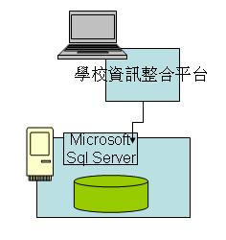

（二）、系統所需配備及要求。
性能 | 內容
易用性 | 點到點解決方案  Windows 風格和體驗  操作簡便  與微軟 Excel 和 IE 的集成
體系架構 | IE  微軟SQL Server 2000
靈活性 | 易配置  表單  查詢
界面 | 編程界面︰ php  IE
推薦營運環境 | 伺服器 | 工作站
軟體環境 | NT 4 Server / Windows 2003 Server / SQL Server 2000 | Windows 98  Windows 2000 / NT / XP
CPU | Pentium III 600 MHz以上 | Pentium III 300 MHz
內存 | 512 MB以上 | 128 MB RAM
硬碟空間 | 2 GB以上 | 400 MB

貳、財產管理的功能簡介

一、財產功能
學校資訊整合平台提供的業務功能覆蓋了電子表單、簽核、財產、採購、年度計畫、查詢報表、人事和小額收費等校園管理方面的內容。系統模塊集成性高，下圖為財產功能的介紹。
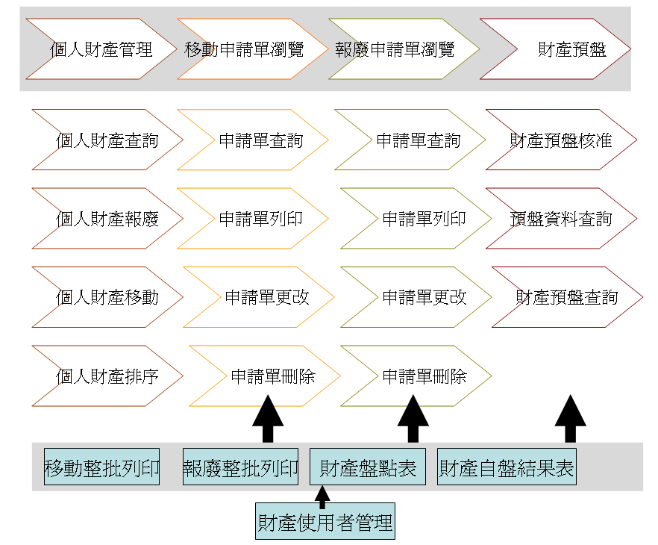
註:此處的「個人財產管理」是指學校指定之保管人所保管之財產，以下均稱為「個人財產管理」。

二、子業務流程的處理
個人財產管理
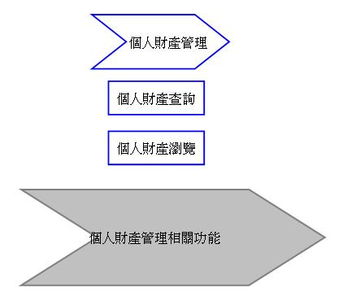
報廢申請單申請作業
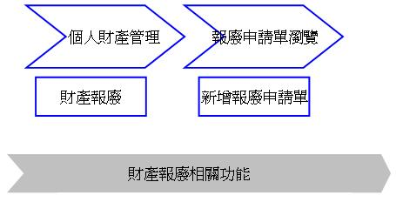
移動申請單申請作業
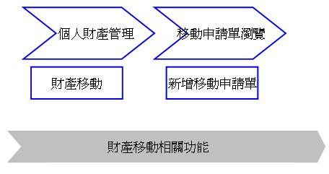
財產預盤
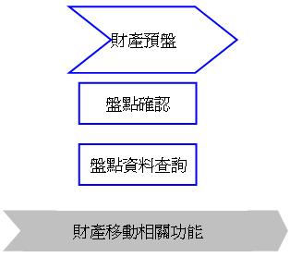

參、系統基礎操作

ㄧ、進入系統
- 開啟IE
- 在網址列輸入http://XXX；「XXX」為各學校之網址代碼。
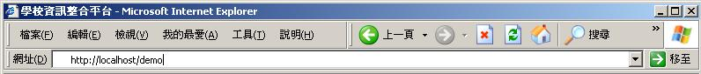
備註:各學校有不同的網址。

二、登入帳號
- 帳號右邊空白處為輸入帳號的位址 如:admin。
- 密碼右邊空白處為輸入密碼的位址。
- 帳號和密碼因各校之預設條件不同而有所不同。
- 帳號密碼這兩個欄位不得為空值，否則會出現錯誤訊息。帳號密碼的輸入也有大小寫之分，如圖一、二。
- 備註:帳號密碼的設定大致為英文字母搭配阿拉伯數字。
[圖一]:
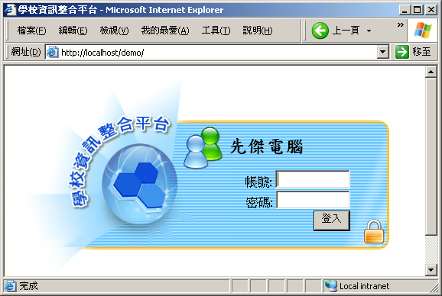
[圖二]:帳號或密碼錯誤，出現如下畫面。
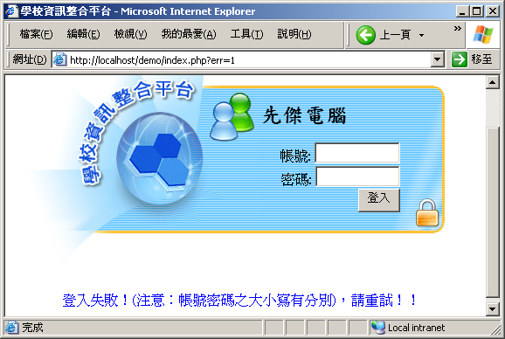

三、主控台
- 下圖為登入系統後第一個畫面
- 系統選單以樹狀架構排列各應用功能。
- 校名和當前用戶名及用戶單位名顯示在左上角。如果使用者同時任職於兩個部門以上，則下拉式選單會顯示該使用者的各個單位名稱。
- 公佈欄，文章會以張貼日期做排序最新消息會被顯示在最上方。系統管理者有刪除文章的權利。
2
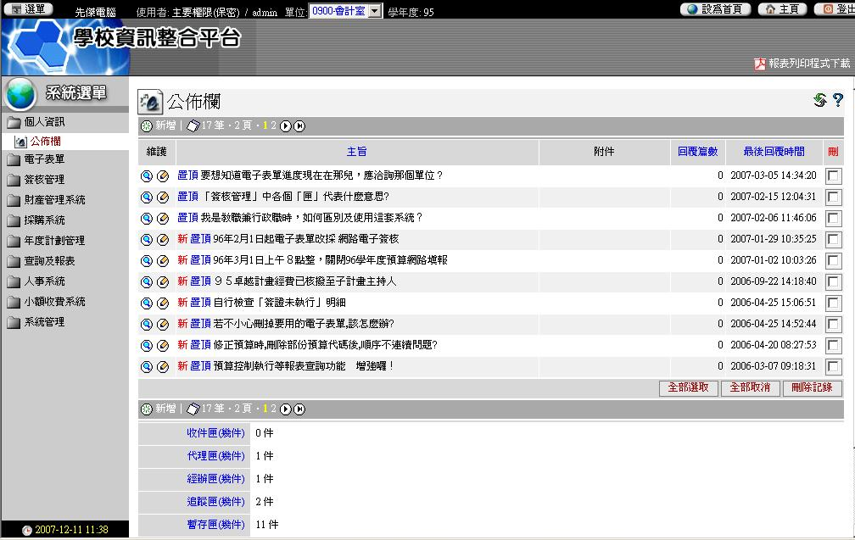
1
3

註:系統選單有設定權限，每個帳號依權限不同而有不同的畫面。
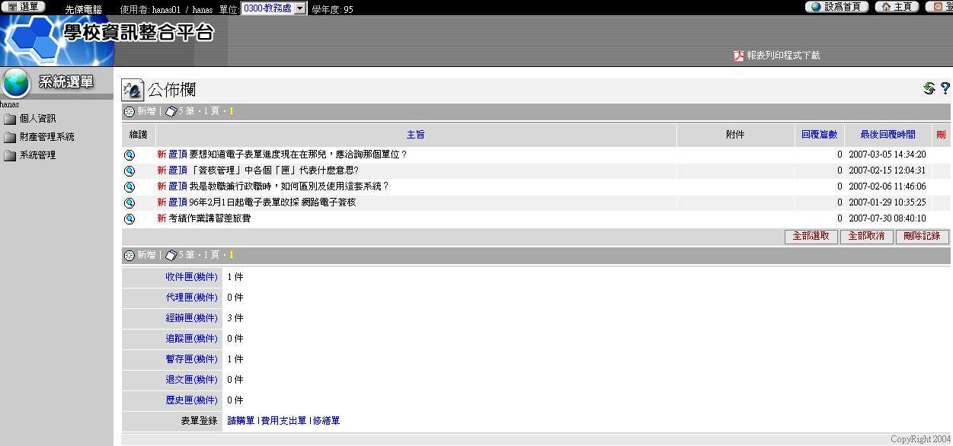
註:不同使用者所登入的畫面。

四、密碼變更
透過系統選單選擇 系統管理 -> 密碼變更
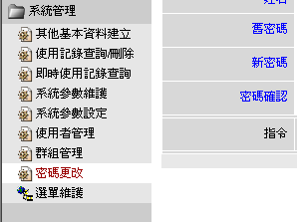
  - 此時出現的畫面如下圖，使用者的帳號及姓名會被顯示在最上面
  - 在舊密碼處，輸入原本使用者帳號的密碼。
  - 新密碼和密碼確認處輸入使用者欲更改的密碼。
  - 填寫完畢後點「確認」。
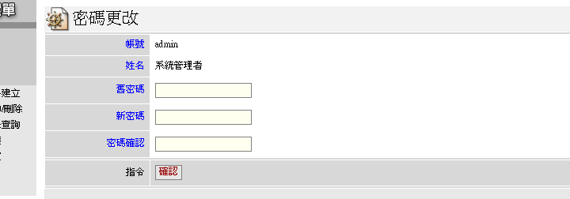
- 此動作可以改變使用者的登入密碼，因權限不同每個使用者可改變的資料也有所不同，不過使用者帳號是唯一不得改變的。
- 舊密碼為原密碼，輸入錯誤會顯示錯誤訊息並且不能更改帳號密碼。
- 新密碼和密碼確認欄位資料需相符。
- 各欄位資料不得空白。
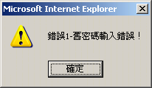 | 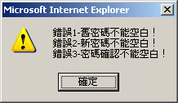 | 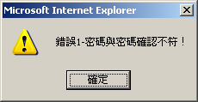
原密碼輸入錯誤 | 輸入欄位空白 | 新密碼輸入不相符
註:此表格為錯誤訊息的種類

五、系統選單
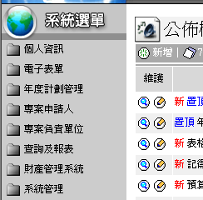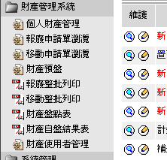
- 依使用者不同而有不同的畫面,本單元主要為財產管理系,以此為範例
- 滑鼠直接點選後會出現該功能的子選單

六、查詢功能
各部門或者使用者進入系統後，常會遇見需從大量資料中找到所需資訊的情形，也因此本系統的許多地方，都會有查詢資料的功能。以下為查詢功能的基本介紹。
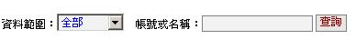
- 此圖為搜尋功能中最基本的查詢情形。
- 下拉式選單中會顯示出與搜尋條件相關的資料。
- 輸入欄位可輸入搜尋資料的一部份訊息即可找到該筆資料，此搜尋方法為「關鍵字」搜尋。

七、維護功能說明
以下大致為各系統所擁有的維護功能。
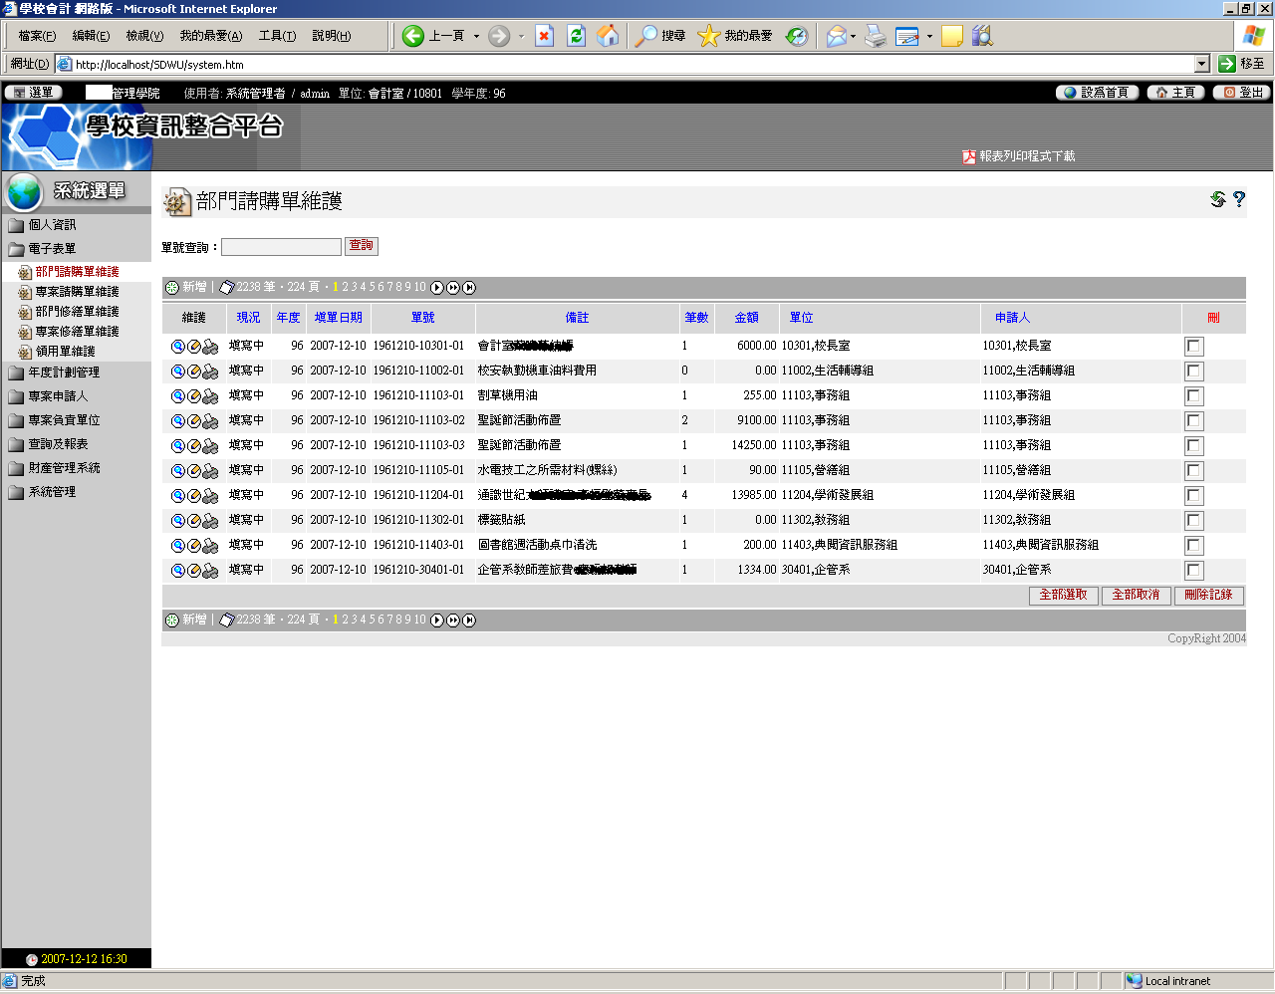
功能圖示 | 功能說明
 | 查詢:能針對特定某筆資料做細部查詢的動作。
 | 編輯:能針對特定某筆資料做內容更改。
 | 列印:能針對特定資料做報表列印
 | 新增:可以新增該功能的一筆資料
 | 核取方塊:依功能性的不同，而有所不同。此處為選取刪除項目。
其他功能圖示
 | 回「報廢申請單瀏覽」介面。
 | 回上一頁。
 | 重新整理。
 | 求助。
 | 此按鈕通常會出現一個選單，幫助使用者更方便使用系統。
- 刪除功能需先點選核取方塊後再點「刪除記錄」才可以做刪除動作。
- 各表格所能做的功能都有所不同，某些表單也許能列印，但卻不能更改；某些表格能查詢，卻不能列印。情況是各表格功能而有所不同

八、切換頁面及排序功能
系統中有許多功能會一次出現許多筆資料，這些大量資料無法一次在同一頁面印出或印出太多筆資料時令人眼花撩亂，因此當系統讀取完資料後，會將先將資料做好排序。然後以每十筆一頁的方式表現出來。
- 如下圖，一開始會顯示資料的筆數和頁數，右邊則是頁數的超連結，滑鼠點選可直接跳至該頁，也可以直接點選換頁符號來移動頁面。
- 下圖中，上方藍色字體的文字，如「」，為資料重新排序的排序條件，點選即可重新將資料依點選條件再排序一次。
- 一開始未點選任何排序資料時，其排序的方法以該資料在資料庫的主鍵為排序依據，如財產即以財產編號為排序依據。
- 排序圖示分別為「」跳至下一頁「」「跳至下十筆」「」跳至最終頁。
- 「」「跳至下十筆」的移動方式為排序好後前十筆前二十筆為單位，所以就算目前在第六頁在此圖示他也只會跳至第十一頁。

肆、財產管理系統

ㄧ、財產管理系統綜述
財產管理系統包括個人財產管理、報廢申請單瀏覽、移動申請單瀏覽和財產預盤等。涉及財產報廢的申請、移動財產的申請、財產預先盤點等。
財產管理從開始指定為某人保管開始，財產交接、移動、報廢和其中盤點等流程，以下將介紹在學校資訊整合平台的財產管理系統中如何實現報廢申請、移動申請、預先盤點等功能。
學校資訊整合平台中豐富的維護功能及統一介面格式可以方便用戶管理財產的要求。系統實施為用戶介紹實施學校資訊整合平台系統的流程和主要內容。

二、系統說明

（一）、個人財產管理
介面路徑 | 系統選單-->財產管理系統-->個人財產管理
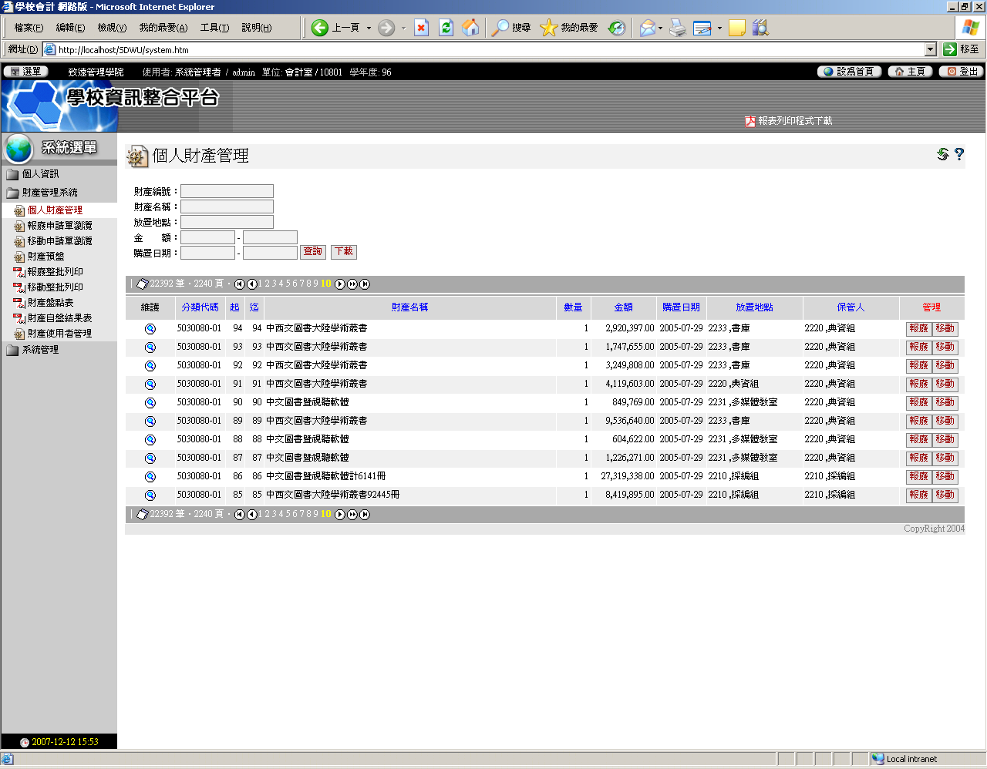
財產管理系統主要包括四個部分內容為：個人財產管理、報廢申請單瀏覽、移動申請單瀏覽和財產預盤。此介面能提供使用者查詢自己的財產編號、財產數量及放置位置等相關資訊。此介面也是財產異動、報廢等申請的地方。
一、概述
作業說明:
查詢財產的詳細資料
作業人員:
財產管理者、部門財產管理人員
二、說明
1. 使用查詢功能
操作流程 | 系統選單-->財產管理系統-->個人財產管理-->選擇資料-->點選查詢圖示
- 「個人財產管理」可瀏覽保管人自己所保管之財產，在此畫面可以進行財產的查詢、財產交接申請及財產報廢申請。
- 上方有一個查詢功能，其查詢條件盡可能詳細，查詢的條件越詳細,越容易找到所需的資料。
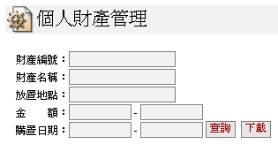
- 選左邊按鈕，可對該筆資料進行更祥細的資料查詢。查詢畫面如下圖。
- 右邊有及兩個按鈕，這兩個按鈕分別可以做財產報廢及財產移交等功能點。
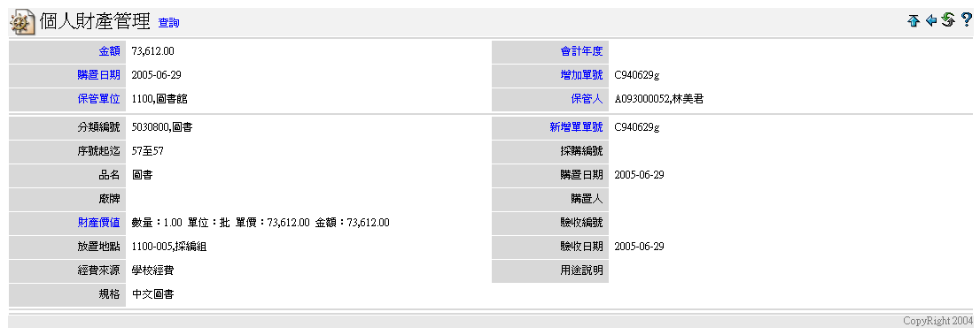
- 查詢方式為關鍵字查詢，欄位資料可輸入可不輸入，不用全部填滿。
- 金額欄位為範圍值，前面為範圍的最小值，後面為範圍的最大值。
- 購置日期欄位為範圍值，前面為範圍的最小值，後面為範圍的最大值。格式為: 西元-月-日:2004-07-31。
資料流程 | 財產明細檔-->查詢

（二）、報廢申請單瀏覽
介面路徑 | 系統選單-->財產管理系統-->報廢申請單瀏覽
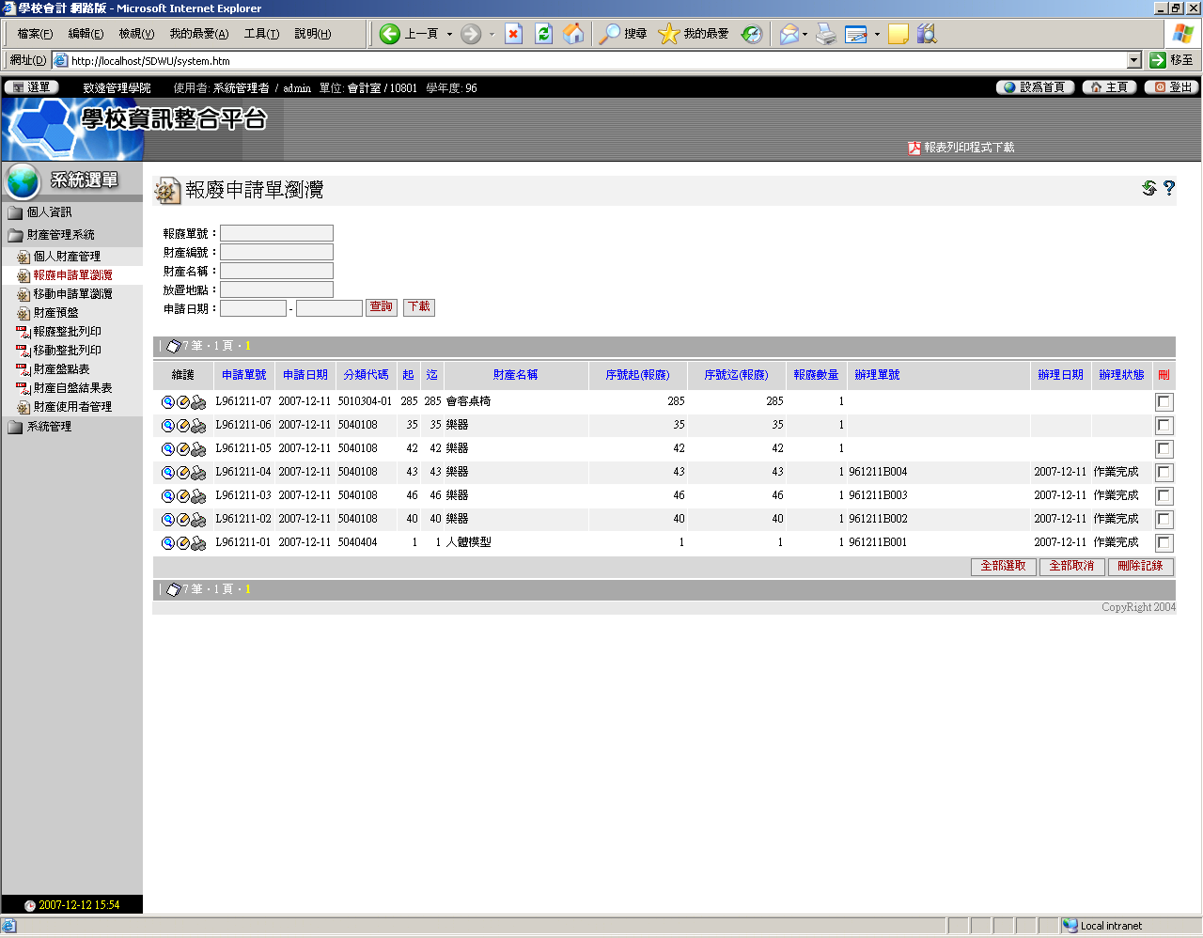
報廢申請單瀏覽主要內容為在校園處理報廢作業時，會先填寫一份報廢申請表，此功能即是把所有填寫過的報廢申請單存下來，以便日後需查詢時，可以馬上就可以找到這筆資料，避免資料的遺失。這介面還包括單筆列印及查詢修改等功能。

一、概述
作業說明:
紀錄已申請過的報廢申請單
作業人員:
財產管理者、部門財產管理人員
二、說明
1.新增報廢申請單
操作流程: | 系統選單-->財產管理系統-->個人財產管理-->選擇資料-->點選報廢按鈕->填寫報廢申請單資料-->點選確認
- 大部分的財產都有一定的使用期限，相對於校園財產亦是如此。當財產過了使用期限且不堪使用時，管理者會將此財產報廢，此功能為財產管理者可以直接在線上填寫報廢申請單省去傳統用紙張傳遞的方式。
- 新增的畫面如下圖，如上一章節個人財產管理的部份有提到，管理者會報廢的財產通常是自己所管理的財產，所以填寫報廢申請單的第一步即是到個人財產管理這個介面，將該筆財產找出，並在該筆財產的右邊點選「」按鈕。以下為新增報廢申請單的流程：
  - 點選系統選單-->財產管理系統-->個人財產管理。
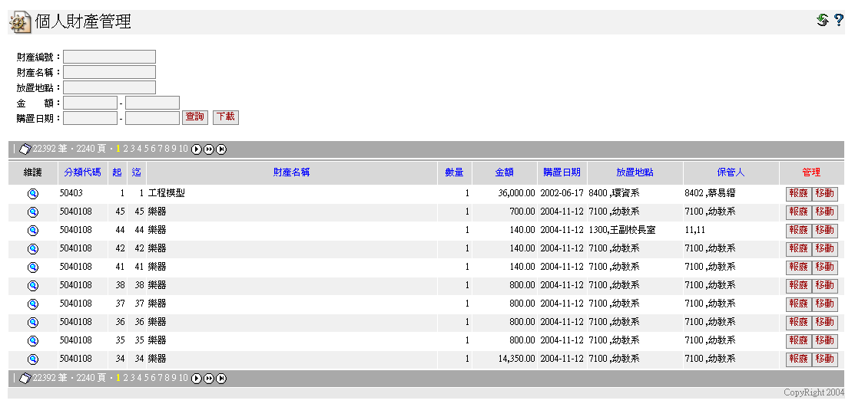
  - 找出該筆財產並點選其右邊的「」按鈕。以下假設要報廢(工程模型)，也就是下圖的第一筆資料。就點選紅色框線內的「」按鈕。
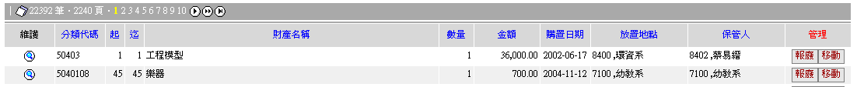
  - 此時畫面會自動轉入「報廢申請單瀏覽 新增」。在執行完上一個步驟的同時，系統會自動將該財產的基本資料傳遞到這一頁面，此時使用者所需要填寫的只有紅色框內的部份。
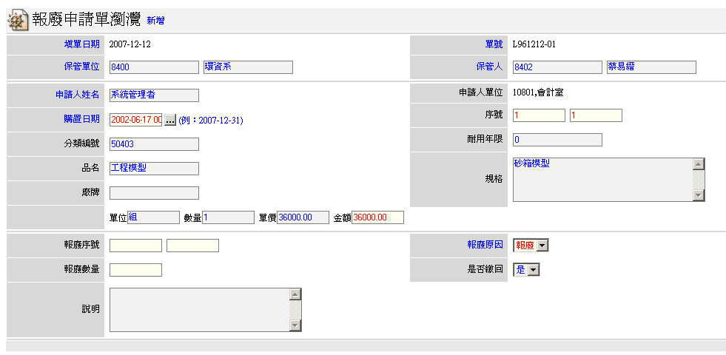
  - 將該筆資料填寫完畢後點選右下角的「」按鈕，此筆申請單即填寫完成。
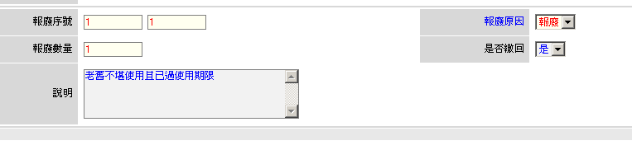
- 新增財產申請單所使用的每個畫面其查詢方式皆為關鍵字查詢，欄位資料可輸入可不輸入，不用全部填滿。
- 日期欄位為範圍值，前面為範圍的最小值，後面為範圍的最大值。格式為: 西元-月-日:2004-07-31。
- 在新增申請單時報廢序號和報廢數量須確實填寫，如上圖，序號欄位必須與財產序號相符。
- 報廢申請單填寫完畢後，該筆資料即會出現在報廢申請單瀏覽主頁裡，如有需要可至主頁做維護。
資料流程 | 財產明細表-->報廢-->財產報廢明細
2. 查詢功能
操作流程 | 系統選單-->財產管理系統-->財產報廢申請單瀏覽-->選擇資料-->點選查詢圖示
- 當我們一進入「報廢申請單瀏覽」主頁時，系統會將該管理者的所有報廢申請單列出來供管理者維護，其上方處還有一查詢功能。
- 在使用此功能時，查詢條件盡可能詳細，查詢的條件越詳細,越容易找到所需的資料。
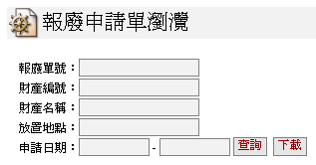
- 針對其主頁的表格資料，點選左邊按鈕，可對某筆資料進行更祥細的資料查詢。查詢結果畫面如下圖。
- 查詢完畢後點選「」，即可回到主頁。
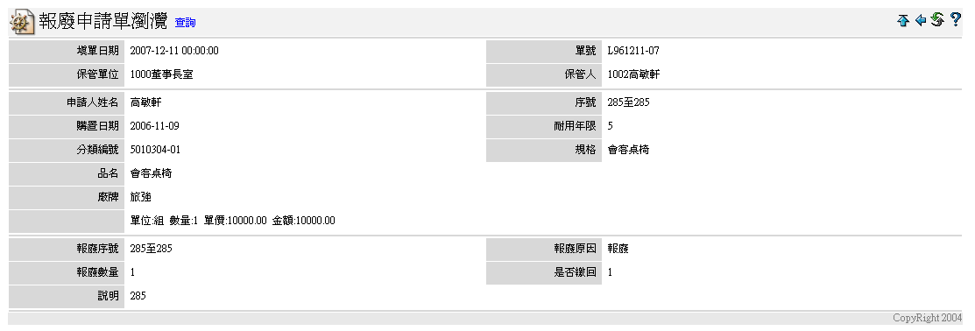
- 查詢方式為關鍵字查詢，欄位資料可輸入可不輸入，不用全部填滿。
- 申請日期欄位為範圍值，前面為範圍的最小值，後面為範圍的最大值。格式為: 西元-月-日:2004-07-31。
資料流程 | 報廢申請單資料-->查詢
3. 編輯功能
操作流程 | 系統選單-->財產管理系統-->財產報廢申請單瀏覽-->選擇資料-->點選編輯圖示
- 當我們一進入「報廢申請單瀏覽」主頁時，系統會將該管理者的所有報廢申請單列出來供管理者維護，編輯功能即是對已新增完的申請單做其細部資料的更改，當管理者新增完申請單後有想對該筆申請單資料做修改，可直接點選該筆資料右邊的「」圖示，此時畫面就會自動轉入申請單編輯功能畫面如下:
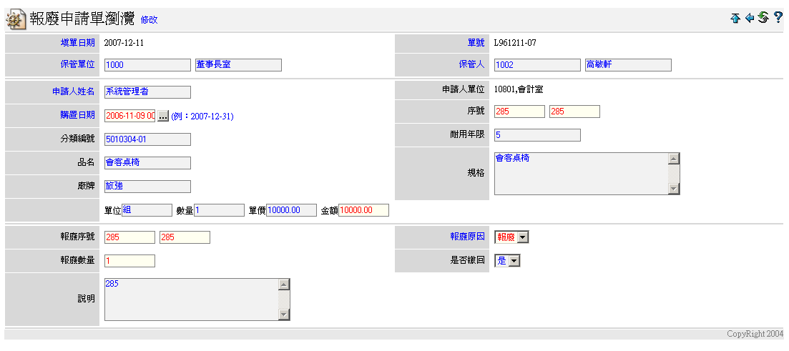
- 對資料做完了細部更改後，點選右下角的「」按鈕，系統就會針對管理者所更改的資料進行更新。
- 序號部份須與報廢申請單本身編號相同。
- 購置日期處有一「」的圖示，點選會顯示一個日曆可供使用者直接選擇日期，如下圖。
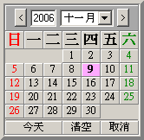
資料流程 | 財產報廢明細-->修改
4. 列印功能
操作流程 | 系統選單-->財產管理系統-->財產報廢申請單瀏覽-->選擇資料-->點選列印圖示-->點選列印按鈕
- 列印功能可將申請單列印出來。
- 在「報廢申請單瀏覽」主頁中找出須列印的申請單，點選該筆申請單左邊選項的「」圖示。
- 此時會出現如下圖的視窗。點選「列印」即是「」圖示。
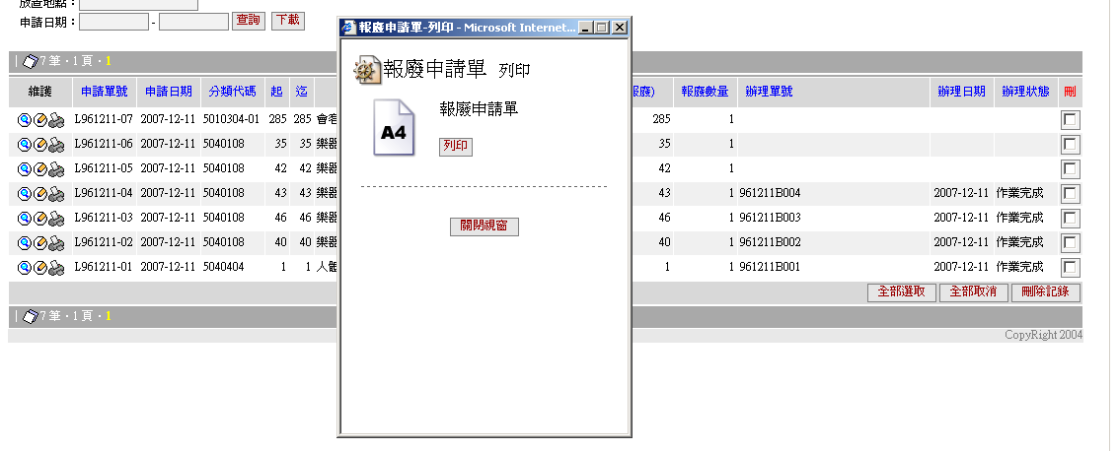
- 系統會自動開啟報表功能，將該筆資料列印出來供管理者使用。如下圖
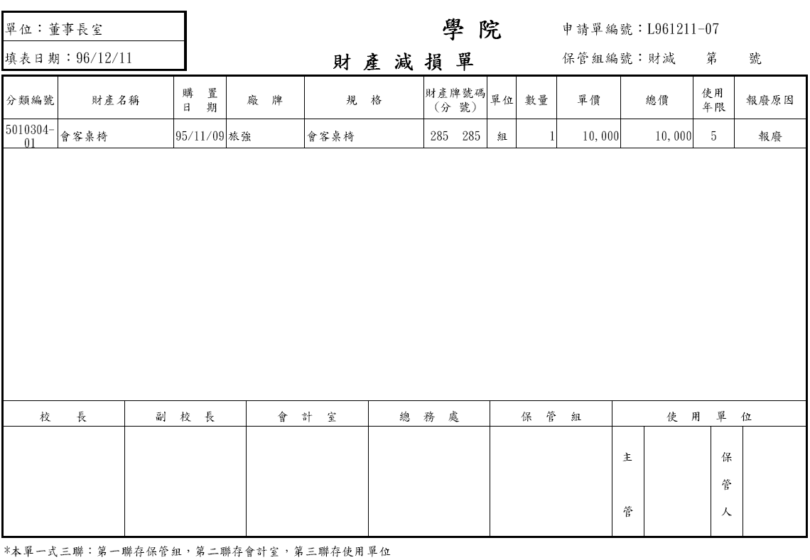
- 報表格式依各學校各單位各功能的不同而有不一樣的畫面。
- 使用列印功能時，需注意有無開啟報表系統，否則資料無法列印。
- 「」按鈕點選後，會自動將該頁面關閉。
資料流程 | 財產報廢明細-->列印
5. 使用刪除功能
操作流程 | 系統選單-->財產管理系統-->財產報廢申請單瀏覽-->選擇資料-->點選核取圖示-->刪除記錄-->確定
- 當某筆申請單已不具存在價值時，管理者可用本功能將其刪除
- 在「報廢申請單瀏覽」主頁中找出要刪除的申請單，點選該筆申請單右邊選項的「」圖示。接著點選表格下方的「」圖示。
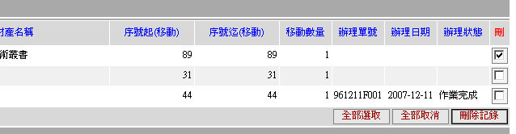
- 此時畫面會出現如下圖的提示視窗，點選「確定」即可將該筆資料刪除。
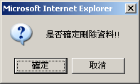
- 刪除動作會直接把資料庫中該筆資料直接刪除，在刪除申請單時須多加注意，一旦刪除就會永久移除。
資料流程 | 財產報廢明細-->刪除

（三）、移動申請單瀏覽
介面路徑 | 系統選單-->財產管理系統-->移動申請單瀏覽
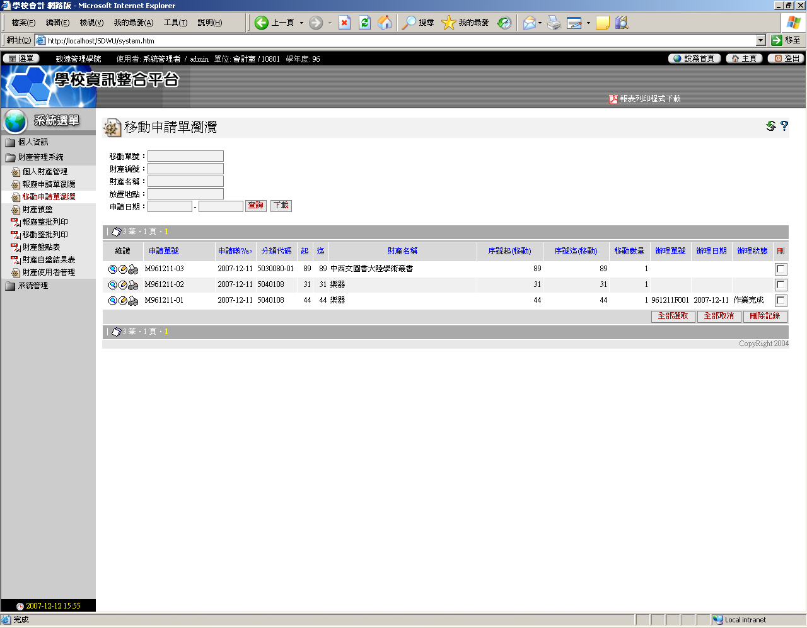
移動申請單瀏覽主要內容為在校園處理財產移交、移動等作業時，會先填寫一份移動申請表，此功能即是把所有填寫過的移動申請單存下來，以便日後需查詢時，可以馬上就可以找到這筆資料，避免資料的遺失。這介面還包括單筆列印及查詢修改等功能。

一、概述
作業說明:
紀錄已申請過的移動申請單
作業人員:
財產管理者、部門財產管理人員
二、說明
1.新增移動申請單
操作流程 | 系統選單-->財產管理系統-->個人財產管理-->選擇資料-->點選移動按鈕-->新增移動申請單-->點選確認
- 管理者有時因業務或人事異動等原因，需將其管理的財產移交或移動，此功能能為財產管理者省去傳統的用紙張傳遞通知等方式，直接在線上填寫移動申請單即可。
- 新增的畫面如下圖，前面章節個人財產管理的部份有提到，管理者會移動的財產通常是自己所管理的財產，所以填寫移動申請單的第一步即是到個人財產管理這個介面，將該筆財產找出，並在該筆財產的右邊點選「」按鈕。以下為新增移動申請單的流程：
  - 點選系統選單->財產管理系統->個人財產管理。
  - 找出該筆財產並點選其右邊的「」按鈕。以下假設要移動工程模型，也就是下圖的第一筆資料。就點選紅色框線內的「」按鈕。
  - 此時畫面會自動轉入「移動申請單瀏覽 新增」。在執行完上一個步驟的同時，系統會自動將該財產的基本資料傳遞到這一頁面，此時使用者所需要填寫的只有紅色框內的部份。
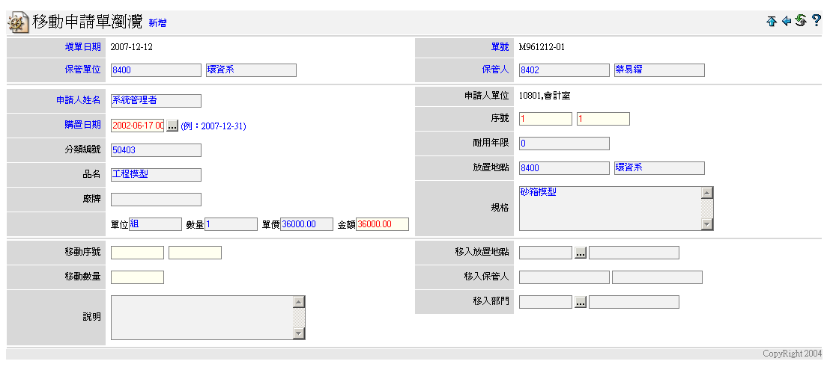
  - 將該筆資料填寫完畢後點選右下角的「」按鈕，此筆申請單即填寫完成。
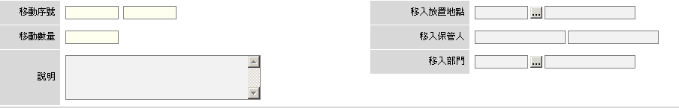
1
1
1
- 新增財產移動申請單所使用的每個畫面其查詢方式皆為關鍵字查詢，欄位資料可輸入可不輸入，不用全部填滿。
- 日期欄位為範圍值，前面為範圍的最小值，後面為範圍的最大值。格式為: 西元-月-日:2004-07-31。金額欄位亦同。
- 在新增申請單時移動序號和移動數量須確實填寫，如上圖，序號欄位必須與財產序號相符。
- 移動申請單填寫完畢後，該筆資料即會出現在移動申請單瀏覽主頁裡，如有需要可至主頁做維護。
資料流程 | 財產明細表-->新增-->財產移動明細
2. 查詢功能
操作流程 | 系統選單->財產管理系統->財產移動申請單瀏覽->選擇資料->點選查詢圖示
- 當我們一進入「移動申請單瀏覽」主頁時，系統會將該管理者的所有移動申請單列出來供管理者維護，其上方處還有一查詢功能。
- 在使用此功能時，查詢條件盡可能詳細，查詢的條件越詳細,越容易找到所需的資料。
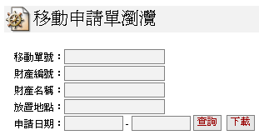

- 針對其主頁的表格資料，點選左邊按鈕，可對某筆資料進行更祥細的資料查詢。查詢結果畫面如下圖。
- 查詢完畢後點選「」，即可回到主頁。
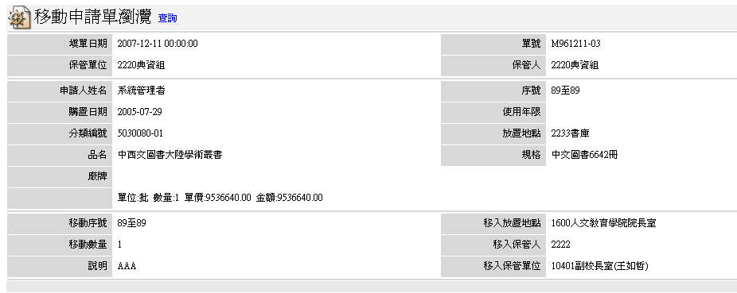
- 查詢方式為關鍵字查詢，欄位資料可輸入可不輸入，不用全部填滿。
- 申請日期欄位為範圍值，前面為範圍的最小值，後面為範圍的最大值。格式為: 西元-月-日:2004-07-31。
資料流程 | 財產明細表-->查詢
3. 編輯功能
操作流程 | 系統選單-->財產管理系統-->財產移動申請單瀏覽-->選擇資料-->點選編輯圖示
- 當我們一進入「移動申請單瀏覽」主頁時，系統會將該管理者的所有移動申請單列出來供管理者維護，編輯功能即是對已新增完的申請單做其細部資料的更改，當管理者新增完申請單後有想對該筆申請單資料做修改，可直接點選該筆資料右邊的「」圖示，此時畫面就會自動轉入申請單編輯功能畫面如下
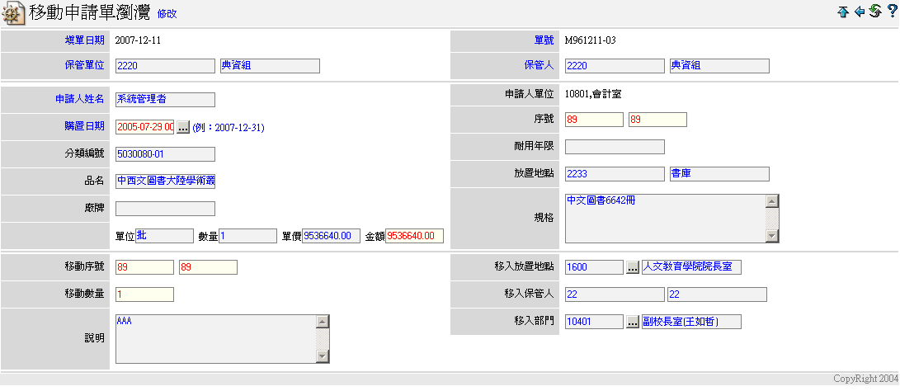
- 對資料做完了細部更改後，點選右下角的「」按鈕，系統就會針對管理者所更改的資料進行更新。
- 序號部份須與申請單本身編號相同
- 購置日期處有一「」的圖示，點選會顯示一個日曆可供使用者直接選擇日期，如下圖。
- 其他之「」的圖示，功能亦類似於上述，只是內容不同。
資料流程 | 財產移動明細-->修改
4. 列印功能
操作流程 | 系統選單-->財產管理系統-->財產移動申請單瀏覽-->選擇資料-->點選列印圖示-->點選列印按鈕
- 列印功能可將申請單列印出來。
- 在「移動申請單瀏覽」主頁中找出須列印的申請單，點選該筆申請單左邊選項的「」圖示。
- 此時會出現如下圖的視窗。點選「列印」即可。
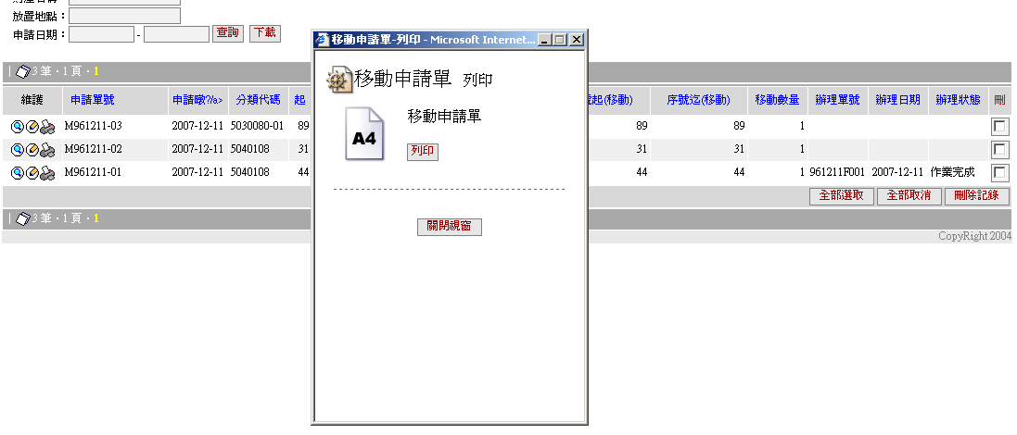
- 系統會自動開啟報表功能，將該筆資料列印出來供管理者使用。如下圖
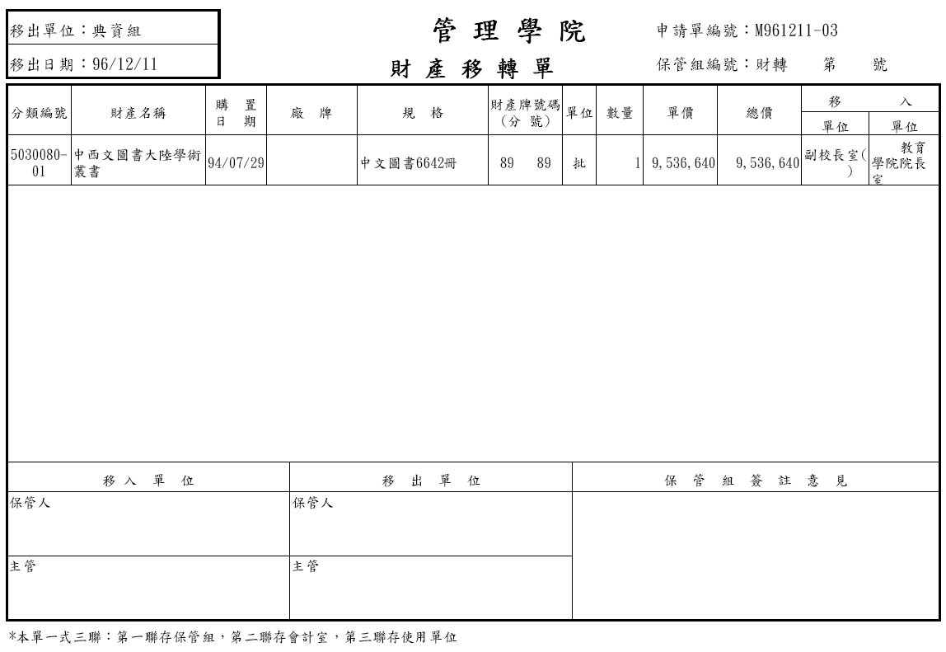

- 報表格式依各學校各單位各功能的不同而有不一樣的畫面。
- 使用列印功能時，需注意有無開啟報表系統，否則資料無法列印。
- 「」按鈕點選後，會自動將該頁面關閉。
資料流程 | 財產移動明細-->列印
5. 使用刪除功能
操作流程 | 系統選單-->財產管理系統-->財產移動申請單瀏覽-->選擇資料-->點選核取圖示-->刪除記錄。
- 當某筆申請單已不具存在價值時，管理者可用本功能將其刪除
- 在「報廢申請單瀏覽」主頁中找出要刪除的申請單，點選該筆申請單右邊選項的「」圖示。接著點選表格下方的「」圖示。
- 此時畫面會出現如下圖的提示視窗，點選「確定」即可將該筆資料刪除。

- 刪除動作會直接把資料庫中該筆資料直接刪除，在刪除申請單時須多加注意，一旦刪除就會永久移除。
資料流程 | 財產移動明細-->刪除

（四）、財產預盤
介面路徑 | 系統選單-->財產管理系統-->財產預盤
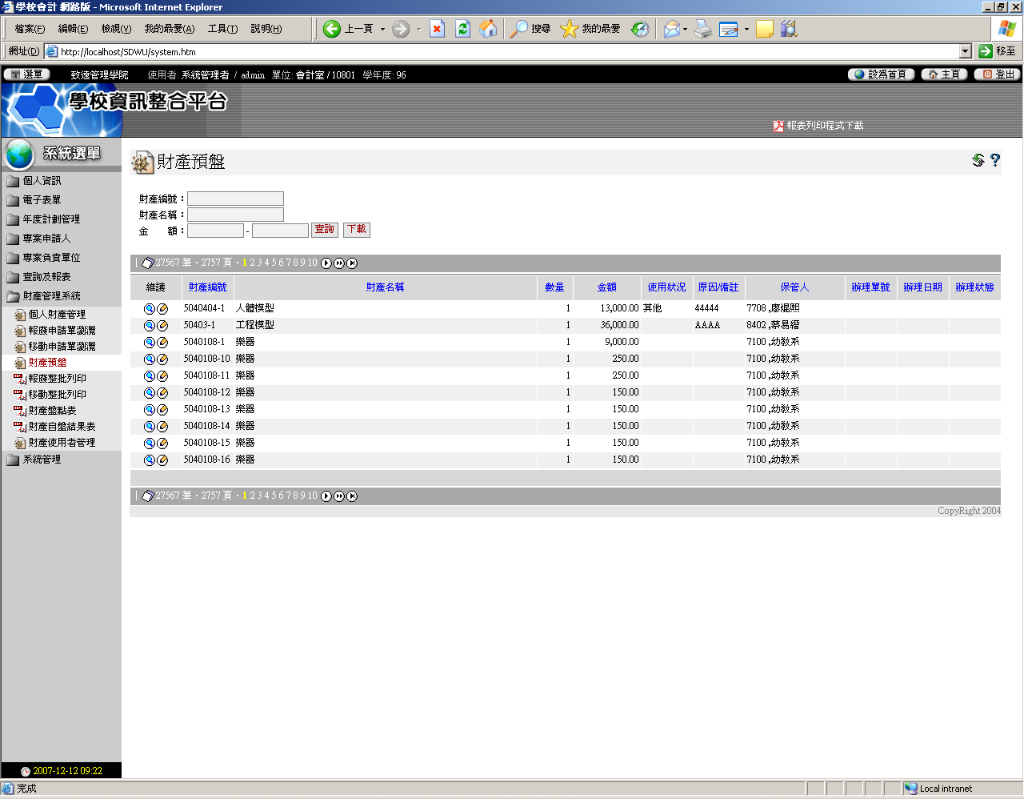
財產預盤主要內容為在校園處理盤點作業時，常需花費許多的人力物力，此功能的目的就是在簡化盤點流程的複雜度，減少人力物力等成本的消耗。
一、概述
作業說明:
紀錄及更改盤點資料
作業人員:
財產管理者、部門財產管理人員
二、說明
1. 查詢功能
操作流程 | 財產系統-->匯出盤點檔至WEB財產系統  系統主選單-->財產管理系統-->財產預盤-->選擇資料-->點選查詢圖示
- 在進入此頁面功能時須先在財產系統PMS那裡匯入一份盤點檔至此系統，更新盤點資料，否則此頁面將不顯示任何資料。如下圖。
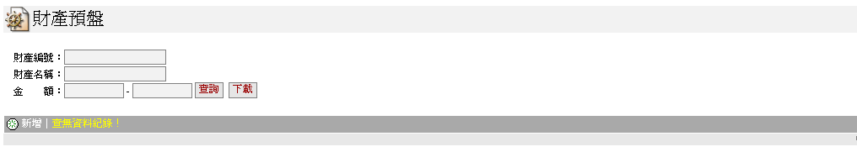
- 當我們一進入「財產預盤」主頁時，系統會將該管理者的所有預盤財產列出來供管理者維護，其上方處還有一查詢功能。
- 在使用此功能時，查詢條件盡可能詳細，查詢的條件越詳細,越容易找到所需的資料。
- 針對其主頁的表格資料，點選左邊按鈕，可對某筆資料進行更祥細的資料查詢。查詢結果畫面如下圖。
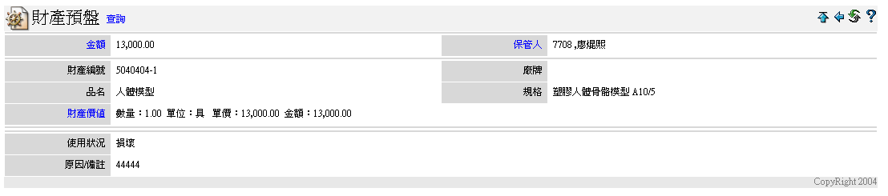
- 查詢完畢後點選「」，即可回到主頁。

- 查詢方式為關鍵字查詢，欄位資料可輸入可不輸入，不用全部填滿。
- 申請日期欄位為範圍值，前面為範圍的最小值，後面為範圍的最大值。格式為: 西元-月-日:2004-07-31。
資料流程 | 財產明細表-->匯出-->盤點檔-->網頁財產預盤資料表-->查詢
2. 盤點功能
操作流程 | 系統主選單-->財產管理系統-->財產預盤-->選擇資料-->更改盤點狀況
- 財產預盤主頁中的編輯「」圖示，在此是指輸入盤點結果。
- 在我們對所需盤點的財產一ㄧ檢查過後，將有問題的財產記錄下來(財產盤點表功能)，至此功能主頁找出該筆財產，點選編輯「」圖示，對財產的盤點結果做更改，如下圖。
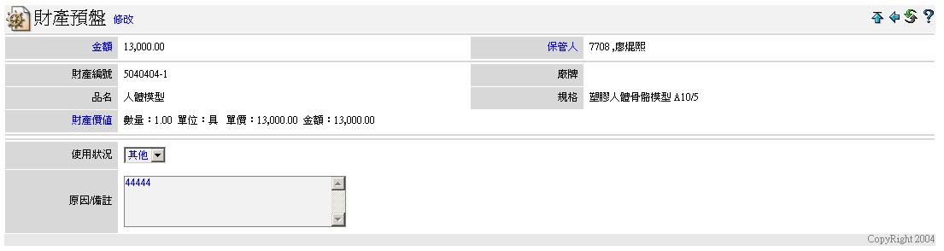
- 在使用狀況處的下拉式選單擊原因備註欄中填寫該問題財產的盤點結果。點「」。即可
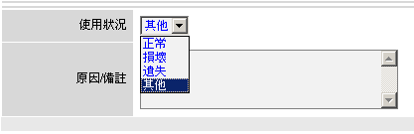
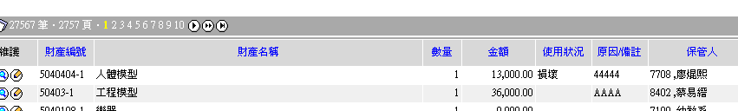
- 這是管理者將盤點結果輸入的方法。
- 其他有關盤點的功能在下面幾個章節會有詳細說明。
- 如財產無其他異常這不需要更改其資料。
資料流程 | 財產明細表-->匯出-->盤點檔-->網頁財產預盤資料表-->更改-->WEB盤點檔-->匯入-->財產明細表

（五）、報廢整批列印
介面路徑 | 系統選單-->財產管理系統-->選擇條件-->報廢整批列印
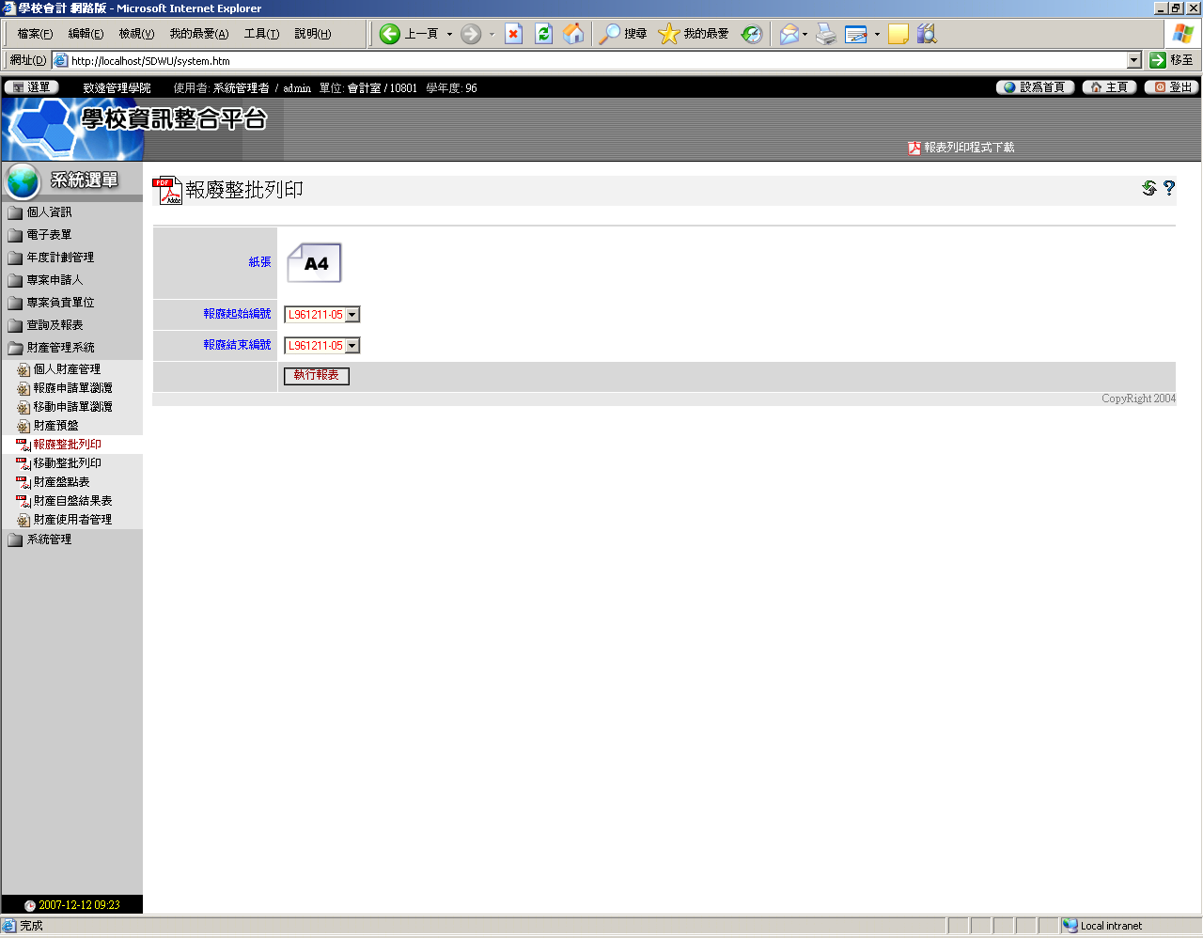
報廢單整批列印主要內容為報表列印系統的應用，將多筆的報廢申請單一次列印出來。
一、概述
作業說明:
列印報廢申請單
作業人員:
財產管理者、部門財產管理人員
二、說明
1. 列印功能
操作流程 | 系統選單-->財產管理系統-->報廢整批列印-->選擇報廢編號範圍-->點選執行報表-->點選列印按鈕
- 此功能可以進行報廢申請單的列印，與一般列印不同的地方在於，此功能是將管理者所有的報廢申請單依申請單編號，選擇範圍，將選擇條件內的報表一次印出來。
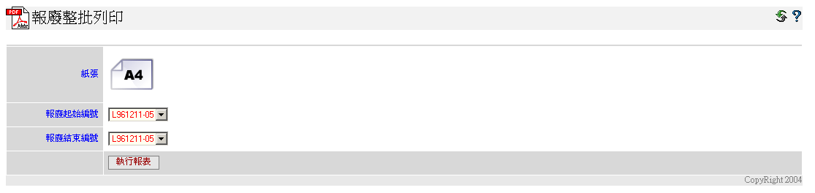
- 上圖所示，紅色框線內顯示兩個下拉式選單，此下拉式選單是用來指定列印範圍的，依據表單編號來設定。
- 假如我們要列印編號L961211-05到編號L961211-06的報廢單。在報廢起始編號處選擇編號「L961211-05」報廢結束編號選擇「L961211-06」。點選。
- 報表結果如下：
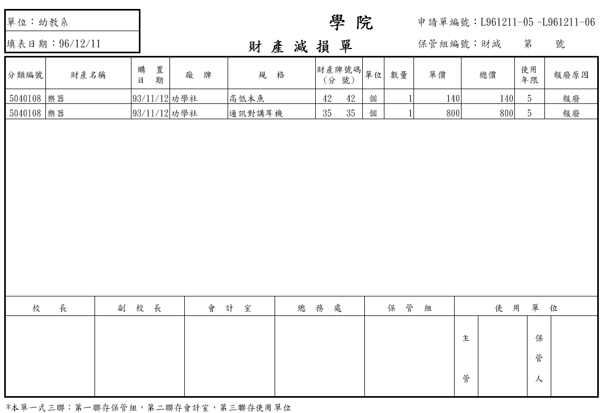
- 列印出來的資料經排序後第一的資料即是編號L961211-05的資料，依報廢單編號排序。
- 報廢單編號依報廢日期及當天報廢次數而排定。
資料流程 | 財產報廢明細-->列印

（六）、移動整批列印
介面路徑 | 系統選單-->財產管理系統-->移動整批列印
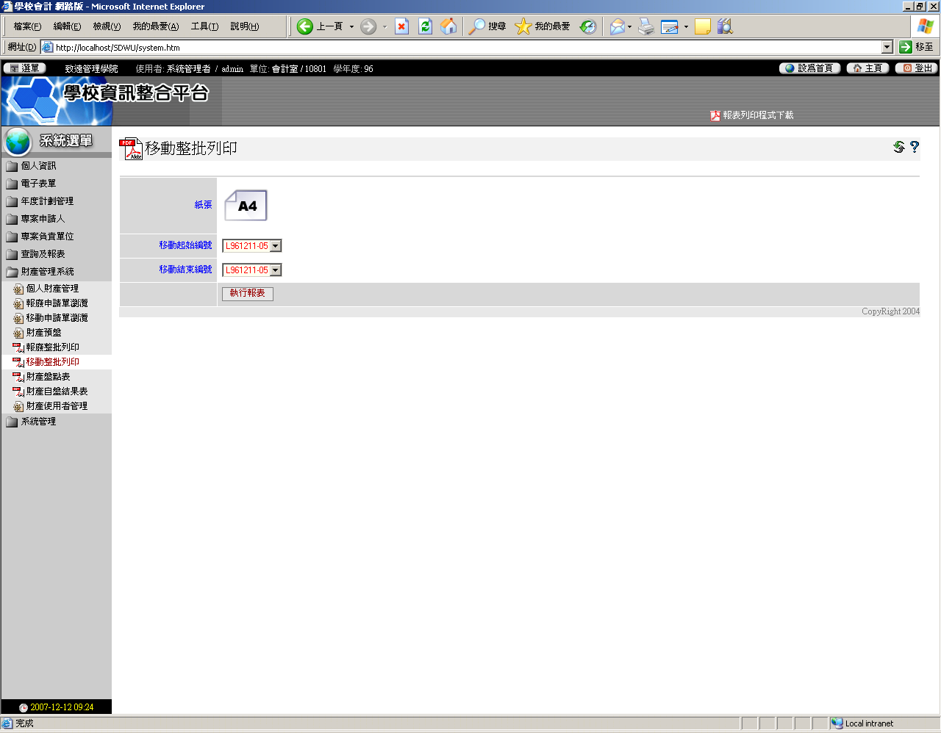
移動單整批列印主要內容為報表列印系統的應用，將多筆的移動申請單一次列印出來。
一、概述
作業說明:
列印移動申請單
作業人員:
財產管理者、部門財產管理人員
二、說明
1. 列印功能
操作流程 | 系統選單-->財產管理系統-->移動整批列印-->選擇移動編號範圍-->點選執行報表-->點選列印按鈕

- 此功能可以進行移動申請單的列印，與一般列印不同的地方在於，此功能是將管理者所有的移動申請單依申請單編號，選擇範圍，將選擇條件內的報表一次印出來。
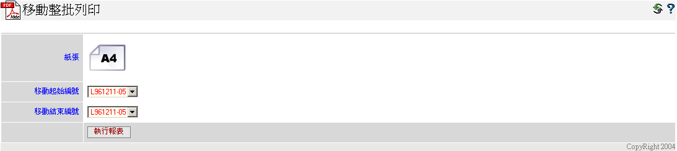
- 上圖所示，紅色框線內顯示兩個下拉式選單，此下拉式選單是用來指定列印範圍的，依據表單編號來設定。
- 假如我們要列印編號L961211-05到編號L961211-06的報廢單。在移動起始編號處選擇編號「L961211-05」移動結束編號選擇「L961211-06」。點選。
- 報表結果如下：
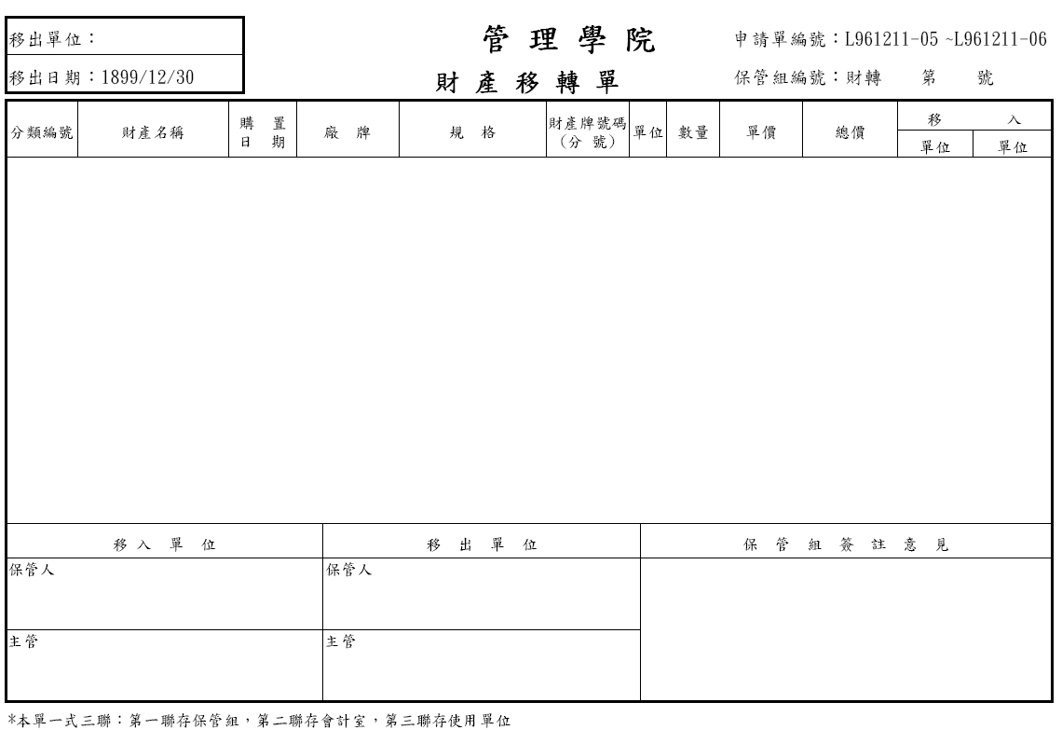
- 列印出來的資料經排序後第一的資料即是編號L961211-05的資料，依移動單編號排序。
- 移動單編號依移動日期及當天移動單申請次數而排定。
資料流程 | 財產移動明細-->列印

（七）、財產盤點表
介面路徑 | 系統選單-->財產管理系統-->財產盤點表
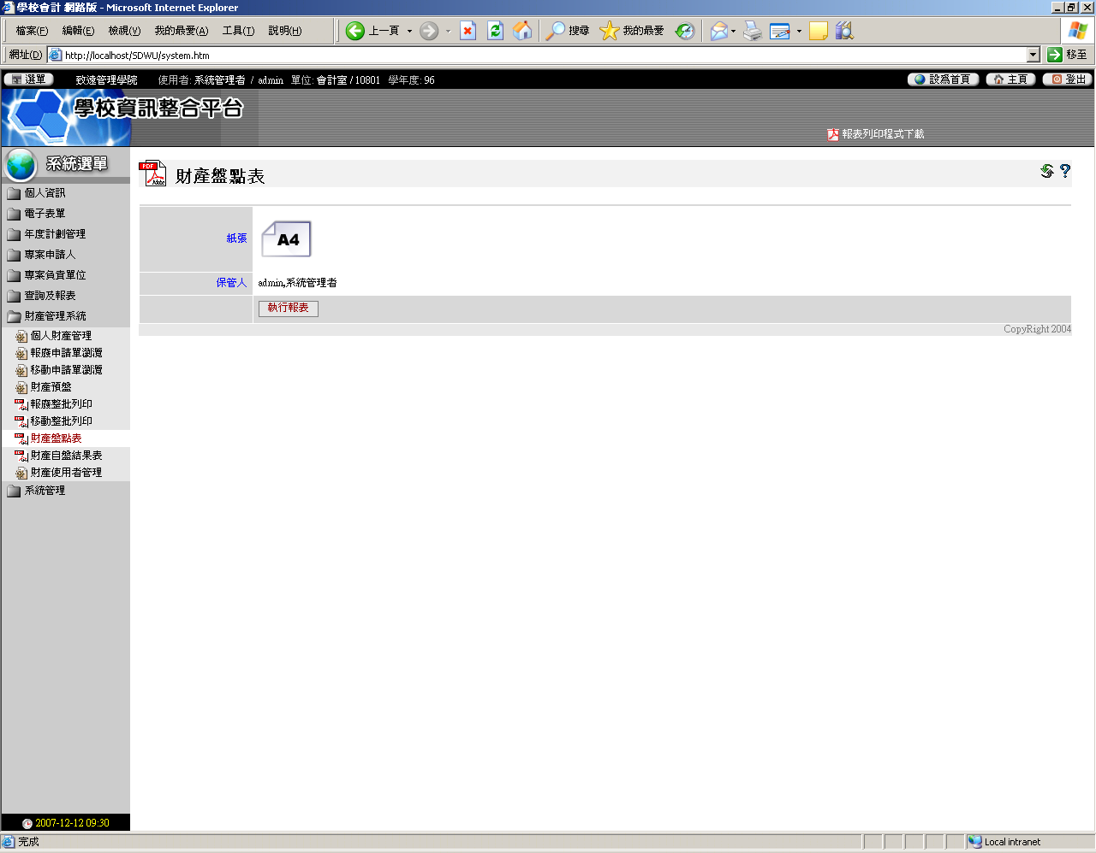
財產盤點單主要是用來方便管理人清點財產時可用來記錄的財產盤點清單。
一、概述
作業說明:
列印財產盤點清單。
作業人員:
財產管理者、部門財產管理人員
二、說明
1.功能說明
操作流程 | 系統選單-->財產管理系統-->財產盤點表-->點選執行報表-->點選列印按鈕
- 列印盤點時所需盤點的財產清單，可供管理者進行清查時的依據
- 點選此頁中的即可列印。如下圖中紅色框線內。
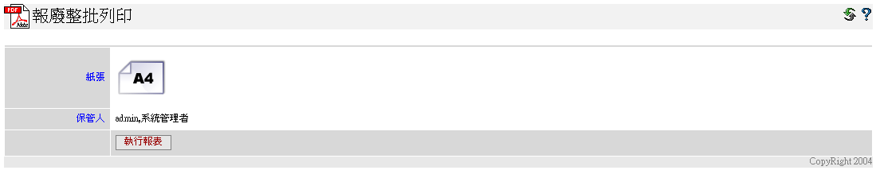
- 列印結果如下圖
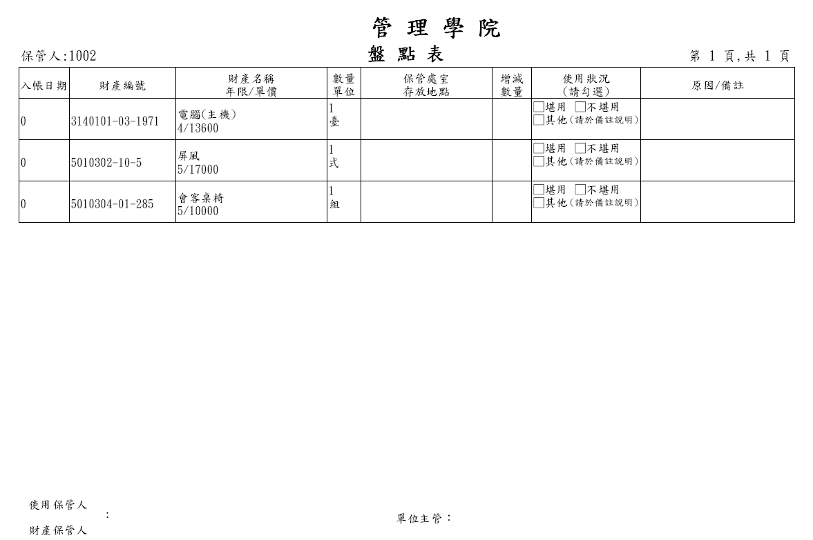
- 此表中顯示此次需盤點財產有三筆，管理者即可用此報表去清查財產。
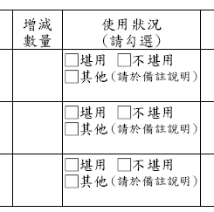
- 如圖此表有使用狀況供管理者紀錄。將紀錄結果填到財產預盤功能上。
資料流程 | 盤點資料-->列印

（八）、財產自盤結果表
介面路徑 | 系統選單-->財產管理系統-->財產自盤結果表
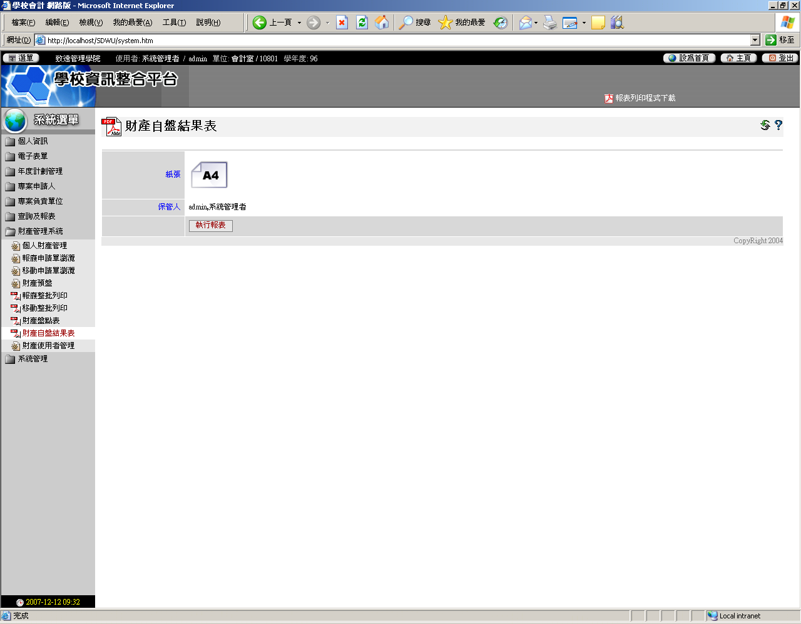
財產自盤結果表主要列印盤點後有問題之財產。
一、概述
作業說明:
列印盤點後有問題之財產
作業人員:
財產管理者、部門財產管理人員
二、說明
1.功能說明
操作流程: | 系統選單-->財產管理系統-->財產自盤結果表-->點選執行報表-->點選列印按鈕
- 將盤點後所盤點的財產狀況列印出來。
- 點選此頁中的即可列印。如下圖中紅色框線內。
- 列印結果如下圖
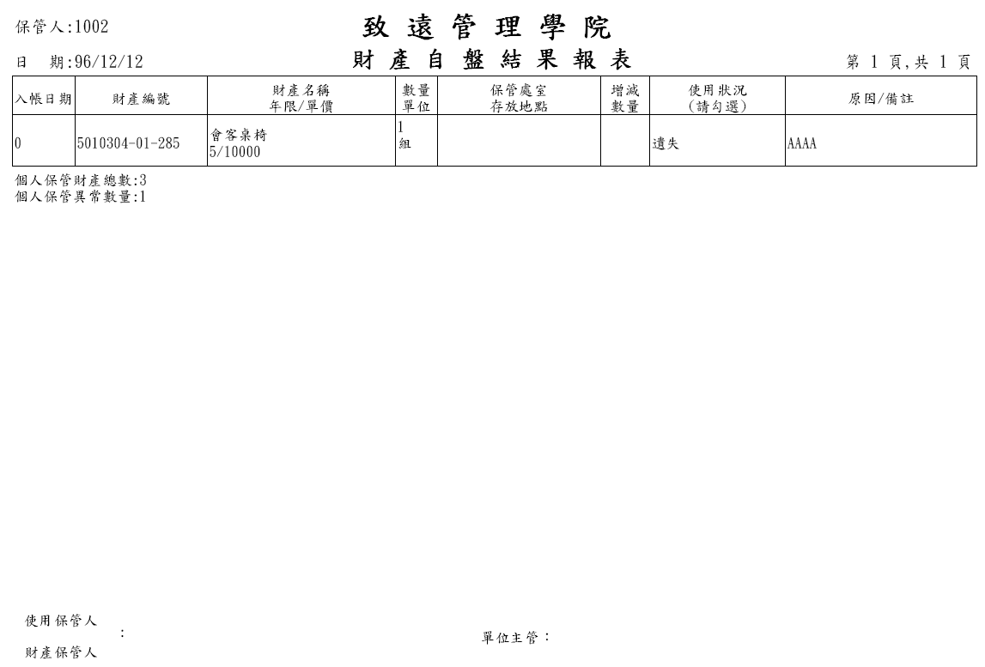
- 此表中顯示此次盤點財產有問題的有一筆，個人保管的財產總數有三筆，個人保管異常數量一筆。
- 此表的資料為管理者在「財產預盤」功能中，所需盤點的財產，且只會顯示出有問題之財產的資料。
資料流程 | 盤點資料-->列印

（九）、財產使用者管理
介面路徑 | 系統選單-->財產管理系統-->財產使用者管理
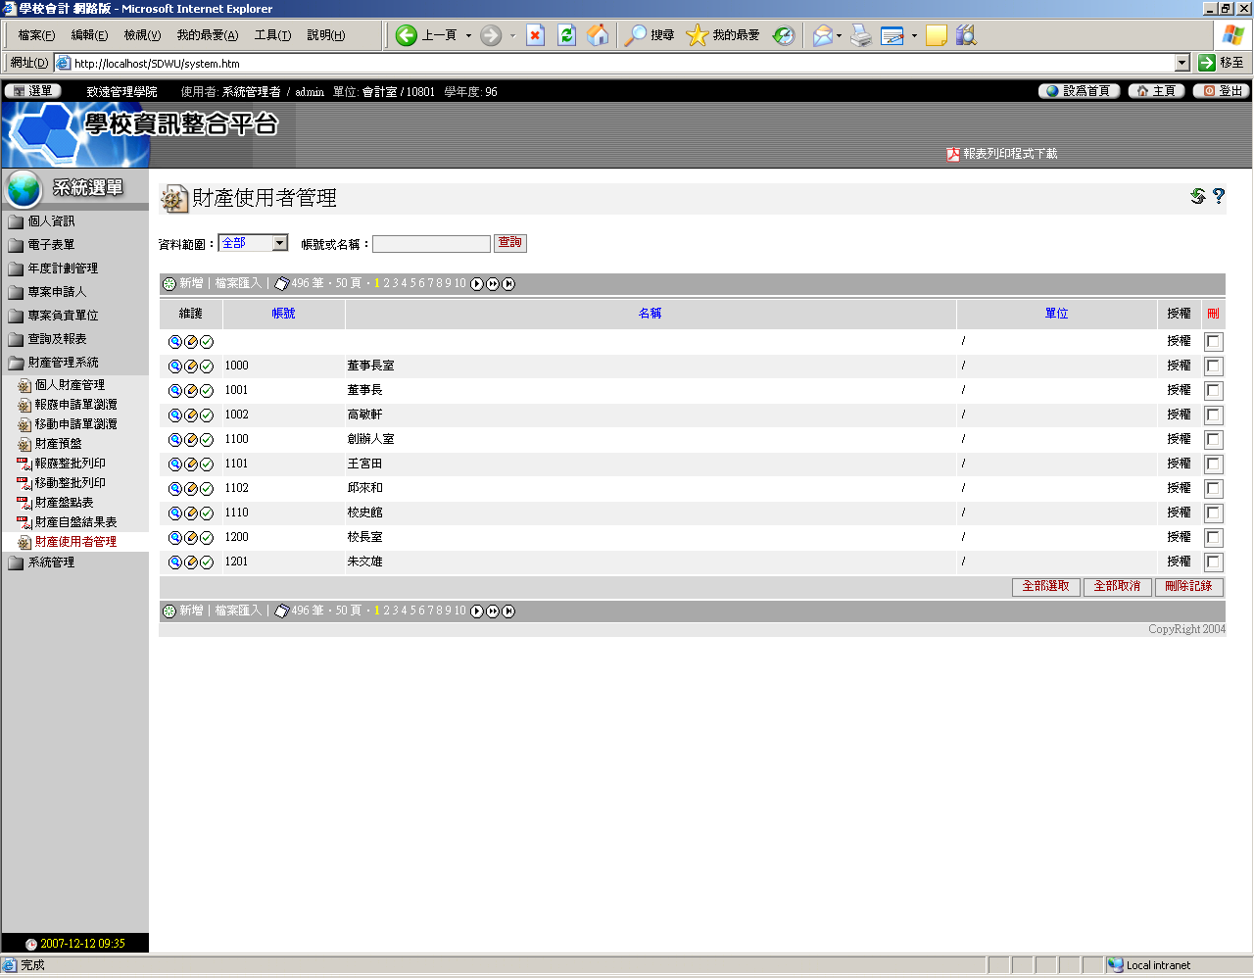
財產使用者管理主要為財產系統管理者針對使用財產系統的使用對象，做基本資料更改權限更改等。
一、概述
作業說明:
管理財產系統使用者的權限。
作業人員:
財產系統管理者。
二、說明
1. 使用查詢功能
操作流程 | 系統選單-->財產管理系統-->財產使用者管理-->選擇資料-->點選查詢圖示
- 主頁中右邊的表格是指所有關於財產系統的使用者的目錄。
- 上方有一個查詢功能，可利用此查詢功能找到所需的資料。
- 選左邊按鈕，可對某筆資料進行更祥細的資料查詢。查詢畫面如下圖。
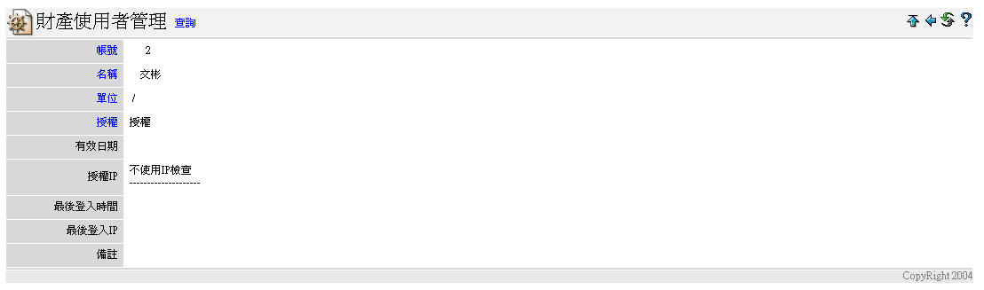
- 點選可直接回到主頁。
資料流程 | 系統使用者明細-->查詢
2. 使用編輯功能
操作流程 | 系統選單-->財產管理系統-->財產使用者管理-->選擇資料-->點選編輯圖示-->填寫資料-->確認
- 選左邊按鈕，可對某筆資料進行更祥細的資料查詢。查詢畫面如下圖。
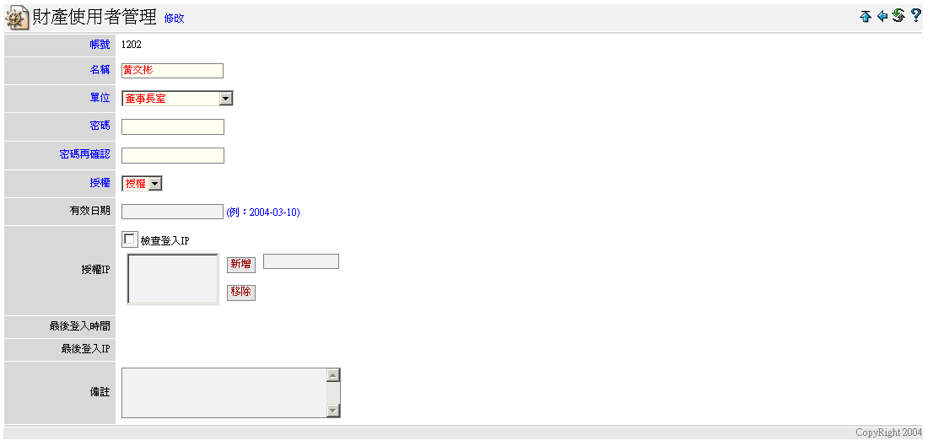
- 除了帳號以外，其餘的使用者資料皆可以在此修改
- 授權IP功能須手動輸入，直接打入IP位置，點選「新增」即可。如192.1.1.122等
- 將資料更改完後點「」即可完成資料的更新，並且畫面會直接回到主頁。
資料流程 | 系統使用者明細-->查詢

3. 使用授權功能
- 「」圖示，他的功能有兩種，點選後會出現以下畫面。
操作流程 | 系統選單-->財產管理系統-->財產使用者管理-->選擇資料-->點選授權圖示-->權限設定-->點選或移除核取方塊-->點選授權/停權
  - 設定使用者使用系統的權限。
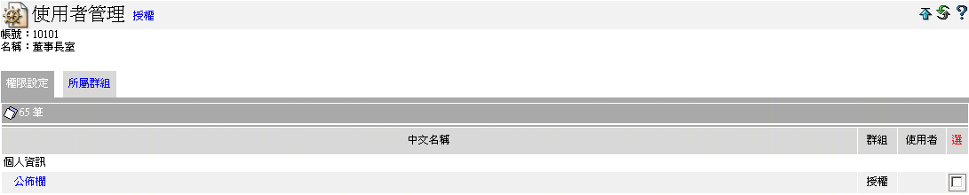
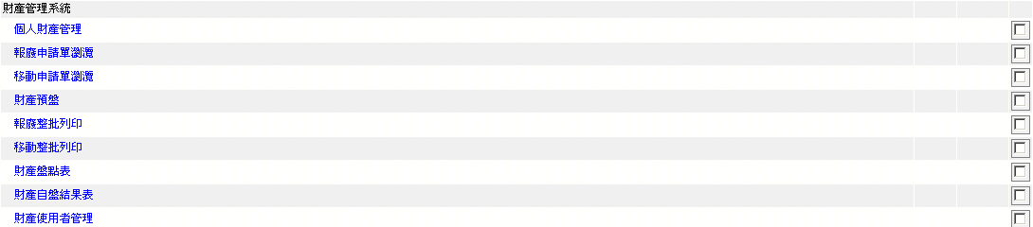
    - 如上圖，此為使用者使用功能系統的設定權限畫面，使用者功能已被授權的話，會在群組欄位底下顯示授權，反之則無。
    - 要將某功能授權給使用者，只要在右邊的「」中點選，接著點選「授權/停權」即可。需注意如果「」未點選即表示不授權此功能。

  - 設定使用者群組
操作流程 | 1.系統選單-->財產管理系統->財產使用者管理-->選擇資料-->點選授權圖示-->所屬群組-->選擇「群組」欄位中的群組-->點選「<<」  2. 系統選單-->財產管理系統-->財產使用者管理-->選擇資料-->點選授權圖示-->所屬群組-->選擇「所屬群組」欄位中的群組-->點選「>>」
- 如下圖，每個使用者都有其群組，每個群組也有相對的基本功能系統使用權限。一個使用者可以存在於多個群組。
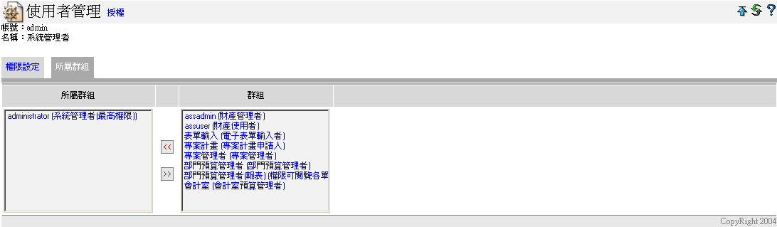
- 假如要加入某個群組，就選擇右邊群組欄中你要增加的群組，點選即可。反之則是將使用者剔除某個群組。
資料流程 | 系統使用者明細-->更改

電子表單
驗收單維護作業

先傑電腦股份有限公司
- 新增
- 請先執行 系統選單->電子表單->驗收單維護，此時會進入驗收單維護作業功能介面，請在 新增按鈕上按滑鼠左鍵, 進入新增畫面
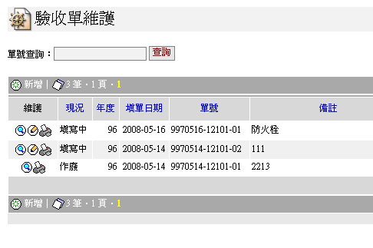
在整個採購流程完成後，進入到驗收流程，使用者使用WEB平台在線上印製驗收單，並將其財產細目記錄在資料庫內，供往後轉入會計時使用。
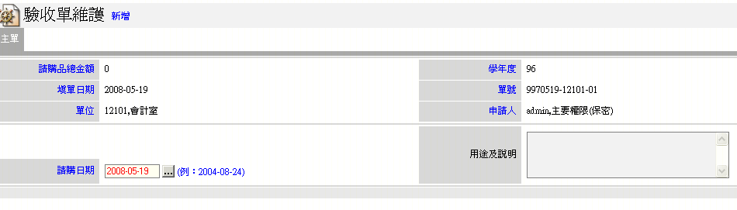
- 請填入請購日期，並在用途及說明欄位填入相關訊息後點選確定「」。完成驗收單主單之填寫，此時畫面會出現一對話視窗提醒是否繼續填寫明細，點選「確定」將繼續完成明細檔的填寫(點選「取消」則回到主單畫面，想增加明細時，則需使用修改功能(往後會介紹)。
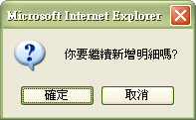
- 點選完「確定」按鈕後，系統畫面自動轉進財產明細瀏覽畫面，此時的明細資料是空的，使用者必須新增明細資料。點選「新增」按鈕繼續新增驗收單財產明細資料。
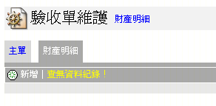
- 按下新增後畫面轉入財產明細新增畫面，依須將該財產資料填入後點選確定「」。完成一筆明細檔，此時畫面會自動轉回明細檔瀏覽畫面。
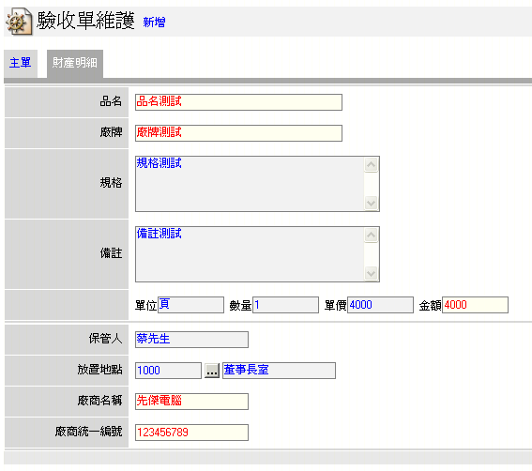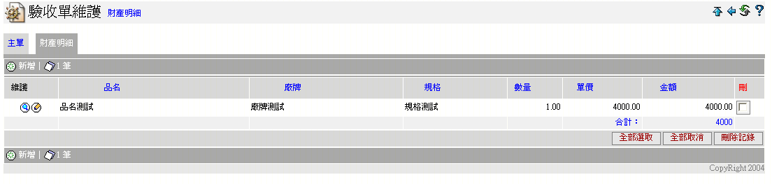
- 如有多筆財產明細，則此時在點選「新增」按鈕繼續新增即可。
- 在明細瀏覽畫面裡可直接對明細做查詢或修改等維護。方法同主單的查詢及修改。
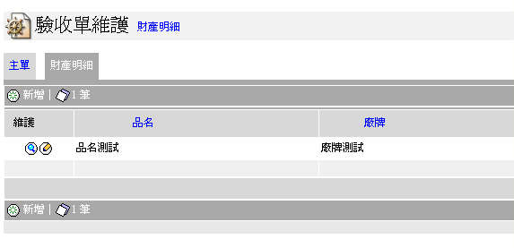
到此, 主檔的新增功能已介紹完畢。
- 修改
- 請先執行 系統選單->電子表單->驗收單維護，此時會進入驗收單維護作作業畫面。針對要更改之資料筆，點選其維護欄位的「修改」按鈕。
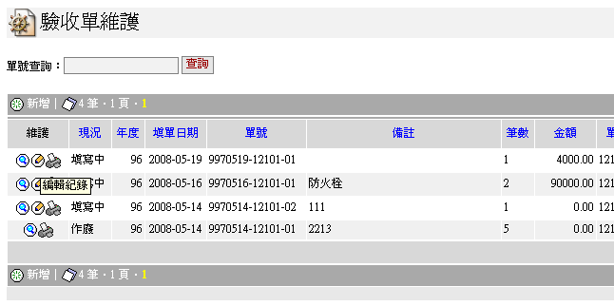
驗收單與其他電子表單相同都有一狀態欄位，不同的狀態使用者對該筆資料的使用權限也有所不同。修改功能亦可對該新增明細檔資料。
- 進入修改畫面後，可對主單之資料進行修改，亦可點選財產明細進入財產明細中新增查詢或修改財產明細。

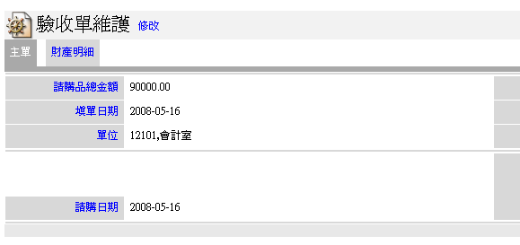
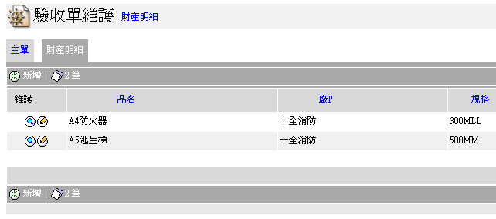
- 資料修改完成後點選「確認」按鈕。即可完成對該筆資料的修改動作。
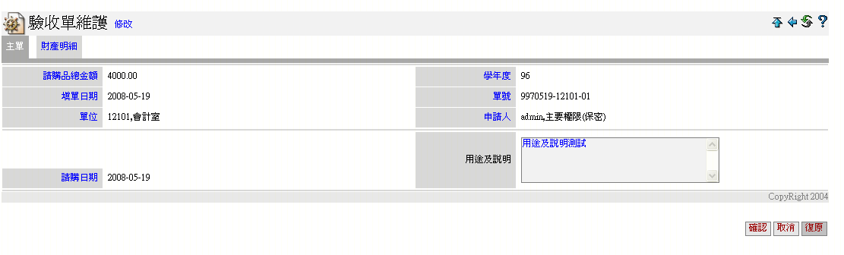
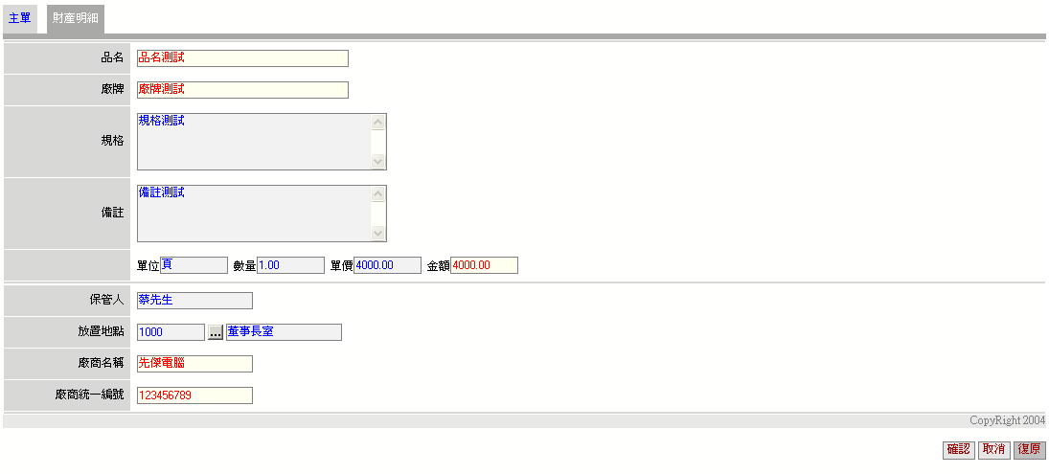
- 查詢
- 請先執行 系統選單->電子表單->驗收單維護，此時會進入驗收單維護作作業畫面。針對要更改之資料筆，點選其維護欄位的「查詢」按鈕。
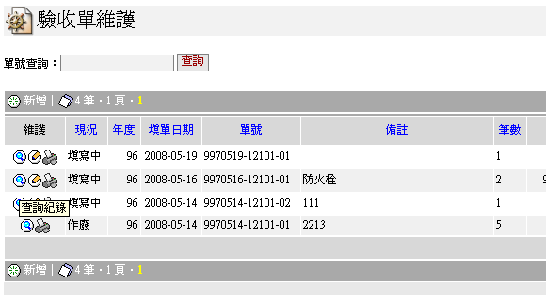
- 進入查詢畫面後，可對主單之資料進行查詢，亦可點選財產明細進入財產明細中查詢該筆資料的財產明細。與修改和新增不同的地方在於查詢功能僅能對資料作查詢，無其他修改瀏覽及列印等功能。

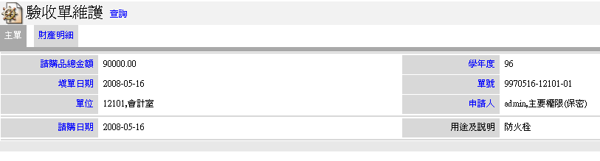
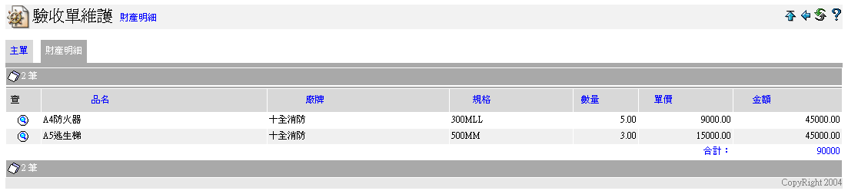
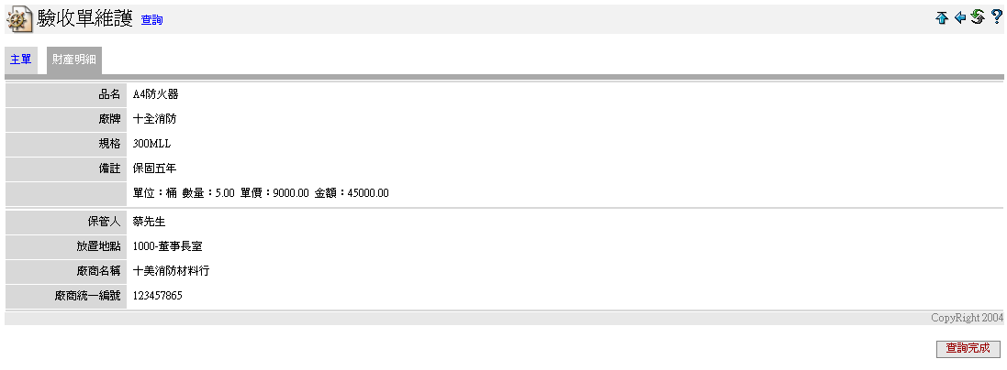
- 資料查詢完成後點選「查詢完成」按鈕。即完成對該筆資料的查詢動作，並移動到驗收單維護作業畫面。
明細畫面則會回到明細單
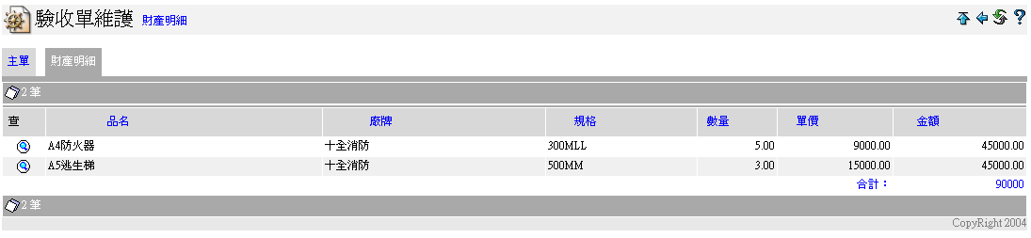
- 列印
- 請先執行 系統選單->電子表單->驗收單維護，此時會進入驗收單維護作作業畫面。針對要列印之資料筆，點選其維護欄位的「列表」按鈕。
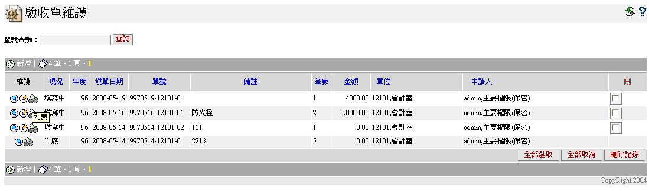
- 此時畫面會跳出一新視窗，點選「列印」按鈕即可進行驗收單列印報表作業畫面如下，如不新增可點選「關閉視窗」按鈕或直接點選右上角之符號即可關閉視窗。
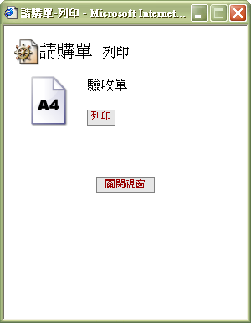
驗收單畫面(1)
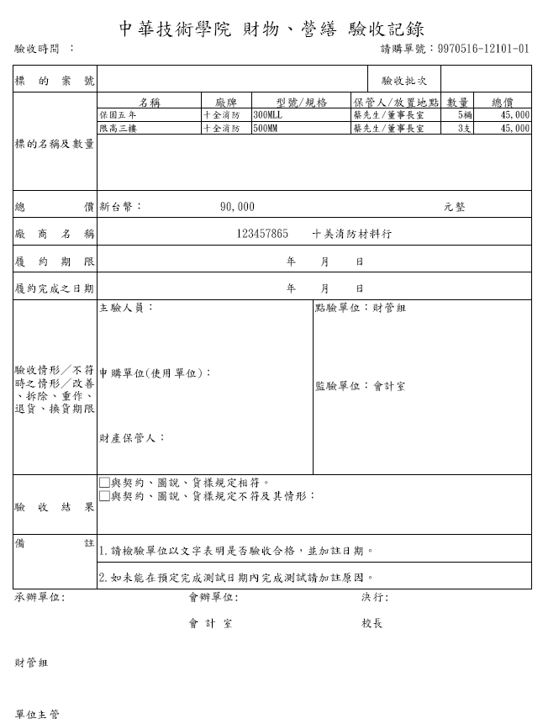
驗收單畫面(2)
